Vyšší odborná škola zdravotnická a Střední zdravotnická škola, Praha 1, Alšovo nábřeží 6

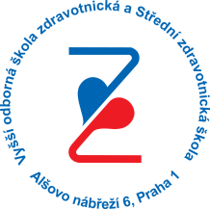 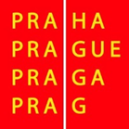

Výroční zpráva o činnosti školy

**školní rok 2013/2014**

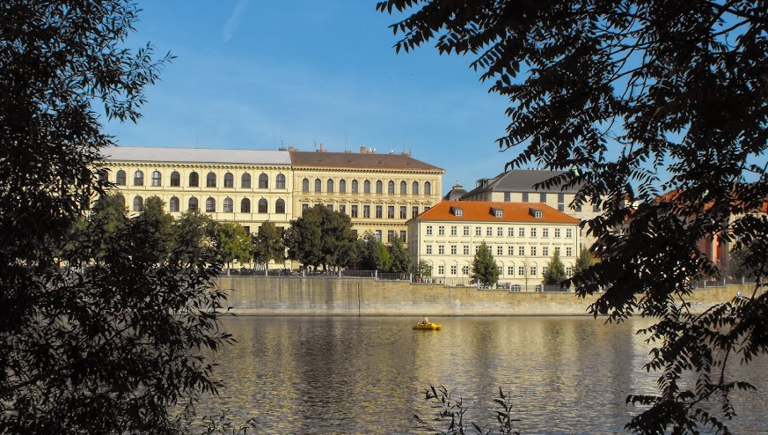

Předkládá: Mgr. Miloš Tichý, ředitel školy

**Obsah**

1. Základní údaje o škole, školském zařízení 4
2. Pracovníci školy 12
3. Údaje o žácích a výsledcích vzdělávání (SZŠ a VOŠZ) 19
4. Aktivity školy a prezentace na veřejnosti 28
5. Údaje o výsledcích inspekční činnosti ČŠI a výsledcích kontrol 48
6. Základní údaje o hospodaření školy za kalendářní rok 2013 49
7. Další informace 50

**Přílohy**

Příloha č. 1 – Učební plány oborů vzdělání na SZŠ a vzdělávacích programů VOŠZ

Příloha č. 2 – Informace o oborech vzdělání na VOŠZ a SZŠ

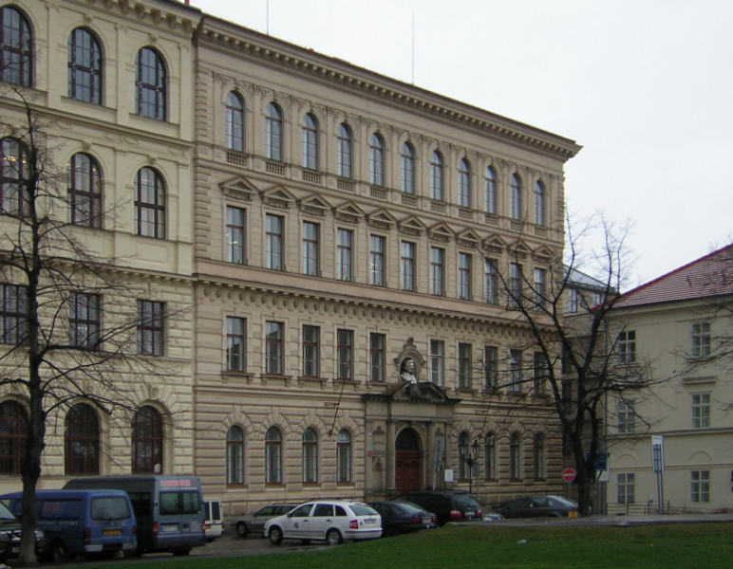

Úvodní slovo

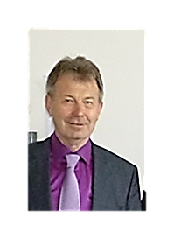

Rok klidné atmosféry ve škole, tak lze charakterizovat uplynulé období. Neznamená to, že by se nic nedělo. Toto klima naopak přálo pracovním aktivitám, které probíhaly bez zbytečné tenze. Změna ve vedení školy nese své ovoce. I nestandardní situace byly řešeny konsensuálně a s přehledem.

Zvýšenou pozornost jsme věnovali vytvoření podmínek pro splnění kvalifikačních požadavků vyplývajících ze zákona o pedagogických pracovnících, kdy byl proveden audit aktuální kvalifikovanosti, na jehož základě si potenciálně ohrožení pedagogové naší školy mohli v předstihu hledat alternativní řešení. V pedagogickém sboru se objevily nové, převážně mladé tváře a postupně přesvědčují o svých kvalitách a pedagogickém umu. Až na malá počáteční nedorozumění je kolektiv přijal, jak se sluší.

Jako prozíravý krok se, ve světle očekávaných problémů s převážně chlapeckým kolektivem oboru „Požární ochrana“, jeví oddělení funkce výchovné poradkyně a metodičky prevence. Rozhodně v této oblasti práce neubude a zvýšená prevence je na místě.

Příprava nového oboru „Požární ochrana“ byla provázena komplikovaným vyjednáváním a nelehkou tvorbou ŠVP. Čas ukáže, zda byla zvolena cesta správným směrem a věříme, že absolventi tohoto oboru najdou potřebná uplatnění v praxi, případně navazující studium na některé z vysokých škol. Studijní programy VOŠ znovu úspěšně prošly akreditačním řízením, a tím byla vytvořena jistota existence těchto oborů na dalších několik let. Zároveň v rámci projektu AVOŠ se mnozí naši pedagogové podíleli na tvorbě úplně nových studijních programů. Boj o existenci VOŠ a některých nelékařských zdravotnických oborů SŠ zdaleka nekončí.

Stejně jako každý rok bylo na jednotlivých oborech i celkově ve škole vykonáno v průběhu uplynulého školního roku mnoho pozitivního. Vedle tradičně dobré spolupráce se stávajícími partnery jsou cíleně vyhledáváni noví partneři doma i v zahraničí. Akcí, kdy naši žáci, studenti a pedagogové vyjíždějí za poznáním do jiných zemí Evropy, bylo opět více. Žáci a studenti svými úspěchy v soutěžích i pracovními výkony na praxích dobře reprezentovali naši školu. O nové cesty, jak více zviditelnit a propagovat školu, se velkou měrou zasloužil i náborový tým.

Prošli jsme důkladnou finanční kontrolou zřizovatele i návštěvou ČŠI zaměřenou na kontrolu podmínek a průběh maturitní zkoušky.

Jsme dobří, ale chceme být lepší. Proto si v rámci bohaté investiční činnosti vytváříme nové podmínky pro práci pedagogů, studentů a žáků a věříme, že zřizovatel nás bude v tomto směru dostatečně podporovat.

Mgr. Miloš Tichý

ředitel školy

**I.**

# Základní údaje o škole, školském zařízení



1. **Přesný název právnické osoby dle zřizovací listiny ve znění platném k 31. 8. 2014**.

Vyšší odborná škola zdravotnická a Střední zdravotnická škola, Praha 1, Alšovo nábřeží 6

1. **Ředitel a zástupci ředitele školy, e-maily a telefony**.

Mgr. Miloš Tichý, ředitel školy

e-mail: [voszaszs@szspraha1.cz](mailto:voszaszs@szspraha1.cz) Praha 1, Alšovo nábřeží 6 telefon: 221 771 121

RNDr. Šárka Slavníková, zástupkyně školy

e-mail: slavnikova@szspraha1.cz Praha 1, Alšovo nábřeží 6 telefon: 221 771 116

Ing. Vanda Šimková, zástupkyně školy

e-mail: [simkova@szspraha1.cz](mailto:simkova@szspraha1.cz) Praha 1, Alšovo nábřeží 6 telefon: 221 771 122

1. **Webové stránky školy**: [www.szspraha1.cz](http://www.szspraha1.cz)
2. Školy a školská zařízení, jejichž činnost právnická osoba vykonává, a jejich cílová kapacita (podle rozhodnutí o zápisu do školského rejstříku č.j. 6 838/2011-25 a č.j. 10578/2011-25 s účinností od 1. 9. 2011):

a) budova Alšovo nábřeží 6, 110 00 Praha 1

Vyšší odborná škola zdravotnická Cílová kapacita: 990

Střední zdravotnická škola Cílová kapacita: 640

1. detašované pracoviště Duškova 7, Praha 5

Vyšší odborná škola zdravotnická a Střední zdravotnická škola Cílová kapacita: 1630

###### Obory vzdělání a vzdělávací programy SŠ a VOŠ, které škola vyučuje a jsou zařazeny ve školském rejstříku

|  |  |  |  |  |
| --- | --- | --- | --- | --- |
| škola | kód | název oboru / vzdělávacího programu | cílová kapacita oboru / programu | poznámka |
| Vyšší odborná škola zdravotnická | 53-41-N/31 | Diplomovaná dentální hygienistka(denní forma vzdělávání) | 240 | 3 letý obor |
|  | 53-43-N/21 | Diplomovaný zdravotní laborant(denní forma vzdělávání) | 240 | 3 letý obor |
|  | 53-44-N/11 | Diplomovaný zubní technik(denní forma vzdělávání) | 240 | 3 letý obor |
|  | 39-43-N/02 | Diplomovaný oční optik(denní forma vzdělávání) | 120 | 3 letý obor |
|  | 39-43-N/02 | Diplomovaný oční optik(dálková forma vzdělávání) | 120 | 3 letý obor |
|  | 53-43-N/11 | Diplomovaný farmaceutický asistent (denní forma vzdělávání) | 240 | 3 letý obor |
| Střední zdravotnická škola | 53-41-J/01 | Zubní instrumentářka | 90 | 2 letý obornebyl vyučován |
|  | 53-44-M/006 | Oční technik bez získání způsobilosti zdravotnického pracovníka | 240 | 4 letý obor dobíhající |
|  | 69-42-M/01 | Oční optik | 240 | 4 letý obor |
|  | 53-43-M/005 | Laboratorní asistent | 240 | 4 letý obor dobíhající |
|  | 53-43-M/01 | Laboratorní asistent | 240 | 4 letý obor |
|  | 53-44-M/03 | Asistent zubního technika | 240 | 4 letý obor |
|  | 28-44-M/01 | Aplikovaná chemie | 272 | 4 letý obor |

1. **Změny ve skladbě oborů vzdělání /vzdělávacích programů /oproti školnímu roku 2012/2013**:
   1. nové obory / programy

SZŠ: Akreditované programy  schválené s platností od 1. 9. 2013, výuka bude zahájena od 1. 9. 2014

|  |  |
| --- | --- |
| 39-08-M/01 | Požární ochrana |

* 1. zrušené obory / programy s platností od 15. 5. 2014

|  |  |
| --- | --- |
| 39-43-N/01 | Diplomovaný oční optik bez získání způsobilosti zdrav. pracovníka |

1. **Místa poskytovaného vzdělávání**

Škola má dvě budovy:

* 1. Alšovo nábřeží 6, 110 00 Praha 1 (MHMP)
  2. Duškova 7, 150 00 Praha 5 – detašované pracoviště (MHMP)

Dle usnesení Rady MHMP je budova detašovaného pracoviště pronajata Vysoké škole zdravotnické, o.p.s., dvě učebny využívá naše škola.

1. **Stručná charakteristika materiálně – technického vybavení školy**

Budova VOŠZ a SZŠ, Praha 1, Alšovo nábřeží 6

Příchod a odchod žáků a studentů do školy a pracovní doba zaměstnanců školy je zaznamenávána v docházkovém systému prostřednictvím čipových karet.

Počítači, tiskárnami a scannery jsou vybaveny kanceláře školy a kabinety. Učitelé využívají ke své práci také notebooky. Ve školním roce dochází průběžně k obnově počítačového vybavení. Ve školním roce 2013/2014 jsme zakoupili a vyměnili 31 počítačů, 8 tiskáren, 10 LCD monitorů, 3 servery. Z prostředků školy a s přispěním SPŠ jsme pořídili nové přístroje a vybavení – pro obor očních techniků 3 fokometry, z toho jeden digitální fokometr, pro obor diplomované dentální hygienistky bělící lampu a lupové brýle, pro zubní techniky polymerátor, vakuovou míchačku a větší množství elektrických modelovacích nožů, farmaceutičtí laboranti dostali 2 konduktometry a vodní lázeň, zdravotní laboranti hematologická počítadla. Do školní posilovny přibyl běžecký pás a pro potřeby výuky tělesné výchovy lyžařské boty, žíněnky, stany i kempinkové vybavení.Vzdělávání žáků a studentů probíhá v osmnácti učebnách. Pro výuku cizích jazyků je využívána učebna s audiopultem; pro odborné a ostatní předměty učebna fyziky, učebna somatologie, učebna dějepisu a dvě učebny výpočetní techniky. Učebny jsou vybaveny dataprojektory, visualiserem Epson ELP, interaktivními tabulemi, plazmovými TV.

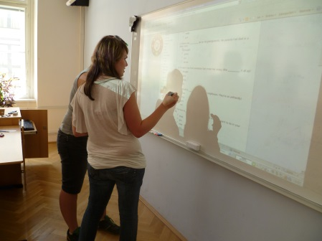 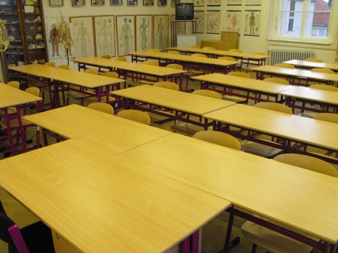

obr. Interaktivní tabule obr. Odborná učebna (somatologie)

K práci učitele patří i notebooky. Členové poradního sboru ředitele školy jsou vybaveni služebními telefony.

Budova školy má bezdrátové připojení na internet WIFI a další připojení optickým kabelem.

Praktická výuka jednotlivých oborů vzdělání probíhá v odborně vybavených laboratořích:

**Diplomovaný farmaceutický asistent, Aplikovaná chemie (4)**

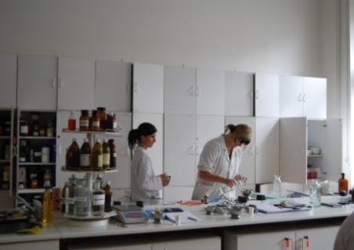 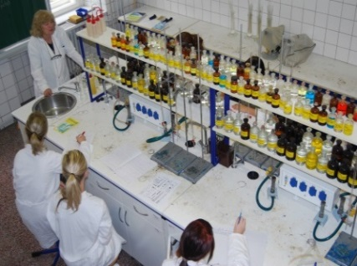

**Diplomovaný zdravotní laborant, Laboratorní asistent (4)**

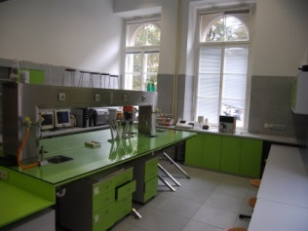 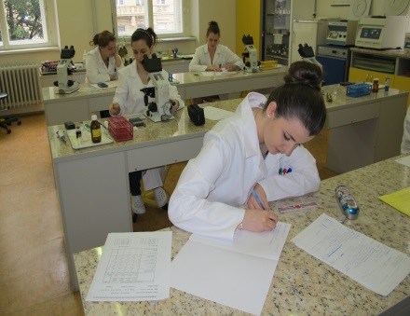

**Oční optik, Diplomovaný oční optik (5)**

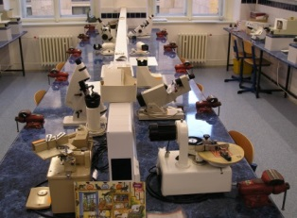

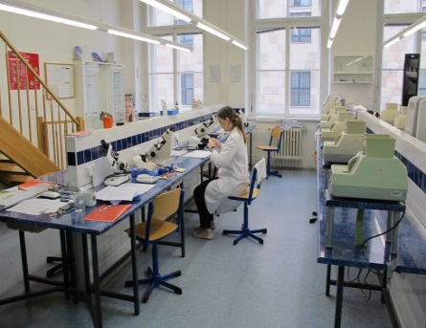

**Diplomovaný zubní technik, Asistent zubního technika (4)**

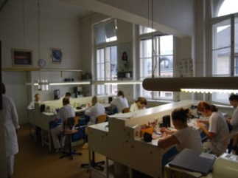 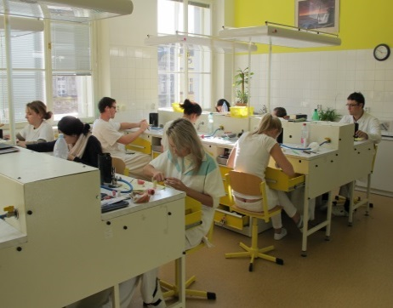

**Diplomovaná dentální hygienistka (1 + Centrum dentální hygieny)**

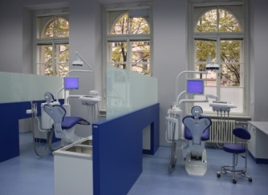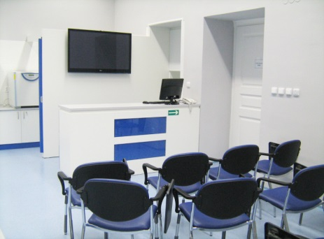

Pro výuku tělesné výchovy jsou k dispozici dvě tělocvičny s nářaďovnou, TV plazmou a také posilovna. V teplém počasí je využíváno k výuce polyuretanové hřiště.

Sportovní vybavení pro lyžařské kurzy, jako jsou lyže na sjezd, běžky a snowboardy si žáci a studenti zapůjčují v případě potřeby ve škole.

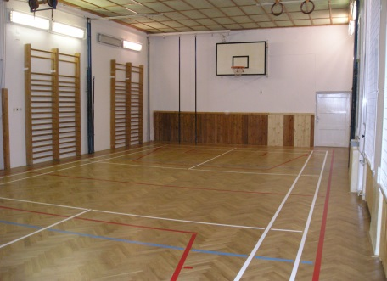 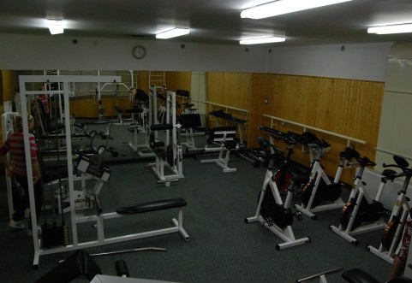

obr. Tělocvična obr. Posilovna

Žáci a studenti si mohou zakoupit občerstvení a nápoje v prodejně v přízemí budovy školy nebo prostřednictvím automatů a sedět u stolků k tomu určených.

V zadním traktu budovy je k dispozici výtah pro přepravu pracovníků školy a zejména handicapovaných žáků/studentů.

**Knihovna**

[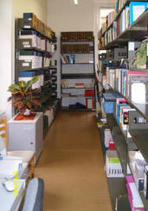](http://www.antee.cz/szspraha1/image.php?nid=6880&oid=1685605&width=900)Žáci, studenti a zaměstnanci školynavštěvujíknihovnu, kde jsou jim poskytovány komplexní knihovnicko-informační služby. Veškeré knihovní jednotky jsou elektronicky evidovány v systému BAKALÁŘ.

Knihovní fond tvoří odborná literatura, učebnice a částečně i beletrie. Odborná literatura a doporučená četba ke státní maturitě je v souladu s učebními osnovami a potřebami pedagogů průběžně aktualizována  a doplňována. 351 nejfrekventovanějších titulů bylo obaleno PVC fólií, aby se prodloužila jejich životnost. Fond byl dále obohacen řadou titulů v angličtině, což přispívá k doplnění a zkvalitnění výuky tohoto jazyka. K dispozici je i 833 absolventských prací studentů naší školy, které jsou elektronicky zpracovány a jejich vyhledávání umožňuje heslář klíčových slov.

obr. Knihovna

Nově byly všechny práce importovány v elektronické podobě na Studijní portál školy“. Studenti tak mají možnost využít tištěné i elektronické verze prací.

Knihovna odebírá jako zdroj nejaktuálnějších informací 20 titulů odborných časopisů dle potřeb vzdělávacích oborů. Knihy poničené a zastaralé jsou průběžně komisionálně vyřazovány.

Nedílnou součástí práce v knihovně je ve spolupráci s pedagogy pomoc se zvyšováním počítačové gramotnosti, zejména na poli vyhledávání informací a práce s bibliografickými citacemi, což studenti využívají ve své přípravě k maturitě i psaní ročníkových a závěrečných absolventských prací.

Materiálně technické podmínky pro výuku jednotlivých oborů vzdělání

Materiálně technické vybavení oboru vzdělání **Diplomovaný farmaceutický asistent**je na velmi dobré úrovni a je průběžně modernizováno podle potřeby. Laboratoře 3a, 3b, jsou standardně vybaveny laboratorními stoly, rozvody plynu a elektřiny, digestořemi, elektrickými pecemi a sušárnami. Laboratoře 7 a 17 jsou vybaveny stoly s rozvodem elektřiny, digestořemi, v laboratoři 17 je laminární box. Podle svého charakteru jsou jednotlivé laboratoře vybaveny mikroskopy, digitálními laboratorními váhami, vodními lázněmi, infralampami, poloautomatickým přístrojem na přípravu mastí, krémů, a gelů – unguatorem, automatickými byretami, pH-metry, fotometry, spektrofotometry, konduktometry, refraktometry, polarimetry, kolorimetry, voltmetry, viskozimetry, zařízením pro chromatografii aj. Laboratoře 7 a 17 jsou také vybaveny velkoplošnými  LCD televizory a modernějšími PC, které slouží

i pro výuku oboru DZL a LA. Průběžně je inovována a doplňována literatura, zejména Český lékopis.

Pravidelně je prováděna údržba a potřebné opravy. V tomto školním roce se týkaly spektrofotometrů a digitálních vah.

Výuka oboru vzdělání **Diplomovaná dentální hygienistka**je zajištěna v  Centru dentální hygieny v přízemí budovy školy a v kompletně vybavené zubní ordinaci ve 3. patře. Centrum je vybaveno pěti zubními soupravami se standardním vybavením a dále pískovačem, vektorem, intraorálními kamerami. K dispozici je rtg přístroj s viziografií. Pod odborným dohledem vyučujících je studentům umožněno ošetřit pacienty.

K výuce slouží počítačové programy pro stomatology. Zázemí tvoří oddělený prostor pro manipulaci s nástroji. K dodržení hygienických norem je Centrum dentální hygieny vybaveno autoklávem, horkovzdušným sterilizátorem a ultrazvukovou čističkou.

V rámci zajištění bezpečnosti práce jsou v pravidelných intervalech prováděny technické prohlídky a servis zařízení a přístrojů.

Pro teoretickou výuku je vyčleněn prostor s možností prezentací.

Výuka oboru vzdělání **Laboratorní asistent a Diplomovaný zdravotní laborant** probíhá v laboratořích 1a, 1b, 8 a 9b, které v minulých letech prošly rozsáhlou rekonstrukcí. Pro běžný provoz v laboratořích jsou používány: váhovna, přípravna, umývárna laboratorního nádobí a šatny pro studenty. K ukládání biologického materiálu a chemikálií slouží chladící skříň v přípravně u laboratoře 1a. Skladové prostory jsou k dispozici na galeriích nad laboratořemi, zázemí pro externí vyučující poskytuje rovněž na galerii zbudovaný kabinet 1.

Pro výuku předmětů mikrobiologie, hematologie, histologie, klinická biochemie a dalších souvisejících předmětů jsou používány moderní pomůcky a přístroje – automatické analyzátory Hitachi, digestoře, mikroskopy Olympus, hematologické odstředivky a třepačky, spektofotometry, pH metry, glukometry, autokláv atd. Těkavé chemikálie jsou uloženy ve filtračních skříních s vnitřním oběhovým okruhem. V laboratoři 8 byly nově instalovány zásuvky pro zapojení centrifug. Ve spolupráci se SPŠ bylo pro výuku hematologie pořízeno 10 kusů sumátorů v hodnotě 60 000 Kč. V kabinetu 10b byly zahájeny přípravné práce před rekonstrukcí zázemí pro vedoucí oboru a externí vyučující.

Žáci oboru vzdělání **Aplikovaná chemie** využívají pro výuku odborných předmětů laboratoře 1a,1b, 3a, 3b, 7 a 17 v budově školy. Tyto laboratoře jsou standardně vybaveny laboratorními stoly, v laboratoři 1a, 1b, 3a, 3b s rozvody vody, plynu a elektřiny, digestořemi, elektrickými pecemi a sušárnami. Jsou zde destilační přístroje na přípravu destilované vody. Na laboratoř 1a a 1b navazuje přípravna laboratorního nádobí s myčkou a sušičkou a váhovna. Vybavení laboratoří je průběžně modernizováno a doplňováno novými přístroji používanými v praxi. Laboratoře 1a a 1b byly rekonstruovány ve 2. pol. roku 2011. V laboratořích 3a a 3b došlo k výměně desek pracovních stolů a další modernizaci v červnu 2012. V letošním školním roce došlo k repasi digestoří v laboratoři č.3b.

Podle svého charakteru jsou jednotlivé laboratoře vybaveny mikroskopy, digitálními laboratorními váhami, vodními lázněmi, automatickými byretami, pH-metry, fotometry, spektrofotometry, konduktometry, refraktometry, polarimetry, kolorimetry, voltmetry, viskozimetry, zařízením pro chromatografii aj.

Vybavení laboratoří nábytkem, přístroji, nástroji, materiálem a pomůckami k realizaci cílů a obsahu vzdělávání odpovídá požadavkům BOZP a PO.

Vyučující zajišťující teoretickou a praktickou výuku na oboru Aplikovaná chemie mají potřebnou pedagogickou způsobilost pro předměty, které vyučují. Své znalosti si stále rozšiřují a prohlubují, účastní se seminářů a školení v rámci dalšího vzdělávání pedagogických pracovníků. Škola spolupracuje také s externími vyučujícími, kteří jsou pro žáky přínosem i z hlediska zprostředkování spojení teorie a praxe.

Organizace výuky na oboru **Asistent zubního technika a Diplomovaný zubní technik** probíhá ve čtyřech laboratořích, které jsou kompletně přístrojově vybaveny pro výrobu fixních i snímatelných náhrad, včetně ortodontických aparátů. Vybavení našich laboratoří má velice dobrou úroveň, ale vzhledem k 12 hodinovému provozu denně se projevuje jejich opotřebení. Dochází k častým opravám a k následné nutné obnově přístrojového vybavení. V tomto školním roce jsme zakoupili novou vakuovou míchačku Twister NEW a náhradní nádoby různých velikostí. Pro výuku diplomovaného zubního technika jsme pořídili elektrické modelovací nože, obor vzdělání je vybaven novým polymeračním přístrojem Prothyl Polimer a laboratorními kleštěmi.

Obor vzdělání **Oční optik a Diplomovaný oční optik** disponuje čtyřmi optickými laboratořemi pro výuku předmětů optické laboratoře, zhotovování brýlí a dále pro předmět brýlová technika a estetika. Učebny jsou určeny zejména pro výuku dovedností při zhotovování a opravách korekční pomůcky k nápravě vizuálních dysfunkcí klienta. Laboratoře byly vybudovány v r. 2004. Prostory pro výuku odpovídají současným technologickým, provozním i estetickým nárokům a hygienickým požadavkům, kladeným na prostory a provoz škol a školních zařízení. Spotřební materiál je pořizován jednak z finančních zdrojů zřizovatele, jednak od sponzorů. Sponzorsky se podařilo získat zejména brýlové čočky a brýlové obruby.

Budova detašovaného pracoviště, Duškova 7, Praha 5

[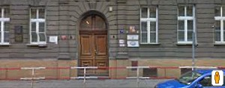](https://maps.google.cz/maps?q=du%C5%A1kova+7+praha&layer=c&z=17&iwloc=A&sll=50.071506,14.395328&cbp=13,186.1,0,0,0&cbll=50.071645,14.395351&hl=cs&ved=0CAsQ2wU&sa=X&ei=_ZT9U6HQG4jH8QPg-oHIBQ)

obr. Detašované pracoviště Duškova7, Praha 5

Budova v Duškové ulici v Praze 5 má zajištěn bezbariérový přístup a teoretická výuka je realizována pouze ve dvou učebnách, protože ostatní prostory jsou dle usnesení Rady HMP č. 0480 ze dne 23. 3. 2004 pronajaty Vysoké škole zdravotnické, o.p.s., Duškova 7, Praha 5.

1. **Školské rady**

***Školská rada SZŠ***

Volba zástupců do školské rady pro SZŠ se konala dne 8. 11. 2011.

|  |  |
| --- | --- |
| Školská rada SZŠ | |
| Předseda | Mgr. Martina Brožková – zástupce pedagogických pracovníků  tel.: 221 771 119; e-mail: [brozkova@szspraha1.cz](mailto:brozkova@szspraha1.cz) |
| Členové | Mgr. Jana Nováková, MBA – zástupce zřizovatele jmenována Radou HLMP usnesením 855 ze dne 12. 6. 2012  Mgr. Dagmar Hyklová - zástupce zřizovatele jmenována Radou HLMP usnesením 1198 ze dne 13. 7. 2010 |
| Mgr. Lucie Běhounková – zástupce pedagogických pracovníků |
| Andrea Čočková – zákonný zástupce nezletilých a zletilých žáků |
| MUDr. Radana Chybová – zákonný zástupce nezletilých a zletilých žáků |

***Školská rada VOŠZ***

Volba zástupců z řad studentů do školské rady VOŠZ se uskutečnila dne 24. 11. 2011.

Doplňovací volba zástupců studentů do školské rady VOŠZ se konala dne 2. 10. 2012.

Volba zástupců z řad pedagogů do školské rady VOŠZ se konala dne 28. 11. 2011.

Z důvodu přerušení studia zástupce studentů VOŠZ S. Krajčiho a ukončení studia zástupce studentů VOŠZ T. Kurky v tomto školním roce, byly vyhlášeny doplňovací volby s různými časovými mandáty.

Přes opakovanou výzvu ze dne 4. 4. 2014 nezvolili zletilí studenti své zástupce do školské rady pro VOŠZ. S odkazem na čl. 3 odst. 6 volebního řádu a ust. § 167 odst. 5 zákona č. 561/2004 Sb., školského zákona ve znění pozdějších předpisů, byli zástupci z řad zletilých studentů do školské rady pro VOŠZ jmenováni rozhodnutím ředitele školy č. 6/2014 dne 24. 4. 2014.

|  |  |
| --- | --- |
| Školská rada VOŠZ | |
| Předseda | MUDr. Zuzana Bonhomme Hankeová, M.I.B.– zástupce zřizovatele,  jmenována Radou HLMP usnesením č. 855 ze dne 12. 6. 2012  tel.: 774 546 860; e-mail: [hankeovacz@hotmail.com](mailto:hankeovacz@hotmail.com) |
| Členové | Mgr. Jana Nováková, MBA – zástupce zřizovatele jmenována Radou HLMP usnesením 855 ze dne 12. 6. 2012 |
| RNDr. Klára Sopková - zástupce pedagogických pracovníků |
| Mgr. Daniela Říhová - zástupce pedagogických pracovníků |
| Veronika Martinusová - zástupce studentů s účinností od 2. 5. 2014 |
| Jana Ondráčková - zástupce studentů s účinností od 1. 7. 2014 |

Školským radám jsou předkládány ke schválení:

- vnitřní předpisy školy (školní řád SZŠ a VOŠZ, stipendijní řád, pravidla hodnocení klasifikace a chování žáka pro SZŠ, klasifikační řád pro VOŠZ)

- školní vzdělávací programy

- návrh rozpočtu a jeho změny

- rozbor hospodaření

- výroční zpráva o činnosti školy.

Školní parlament SZŠ a Studentská rada VOŠZ

Cílem parlamentu a studentské rady je především:

* zlepšení komunikace mezi žáky/studenty a učiteli
* řešení problémů žáků/studentů
* aktivně se podílet na vytváření pozitivního klimatu školy
* předcházet negativním jevům (šikaně, ničení majetku)
* dohlížet na dodržování pravidel slušného chování
* zapojení žáků/studentů do činnosti školy (kulturní a sportovní akce)

Jednání vedení školy se zástupci školního parlamentu střední školy a se zástupci studentů studentské rady vyšší odborné školy probíhá pravidelně 1x za měsíc. S dotazy a problémy se mohou žáci/studenti obrátit na vedení školy každý den.

Z každého jednání školního parlamentu nebo studentské rady je pořizován zápis zveřejněný na intranetu školy.



II.

# Pracovníci školy

1. **Pedagogičtí pracovníci** 
   * + 1. **počty osob dle zahajovacích výkazů**

|  |  |  |  |  |  |  |  |  |  |
| --- | --- | --- | --- | --- | --- | --- | --- | --- | --- |
| VOŠZ a SZŠ (celkem za obě pracoviště) | školní rok | ředitel a zástupce ředitele fyzické osoby celkem | ředitel a zástupce ředitele přepočtení na plně zaměstnané | interní učitelé fyzické osoby celkem | interní učitelé přepočtení na plně zaměstnané | externí učitelé  fyzické osoby celkem | externí učitelé přepočtení na plně zaměstnané | pedagogičtí pracovníci  fyzické osoby celkem | pedagogičtí pracovníci  přepočtení na plně zaměstnané  celkem |
| počet osob | 13/14 | 3 | 3 | 58 | 51,9 | 0 | 0 | 58 | 51,9 |

* + - 1. **kvalifikovanost pedagogických pracovníků**

| škola | počet pedagogických pracovníků | | celkem % z celkového počtu ped. pracovníků |
| --- | --- | --- | --- |
| VOŠZ a SZŠ (celkem za obě pracoviště) | kvalifikovaných | 54 | 94,6 |
| nekvalifikovaných | 4 | 7 |

* + - 1. **věková struktura pedagogických pracovníků**

|  |  |  |  |  |  |  |
| --- | --- | --- | --- | --- | --- | --- |
| počet celkem ve fyzických osobách k 31.12.2013 | v tom podle věkových kategorií | | | | | |
| do 20 let | 21 – 30 let | 31 – 40 let | 41 – 50 let | 51 – 60 let | 61 a více let |
| 58 | 0 | 2 | 10 | 18 | 23 | 5 |

* + - 1. **další vzdělávání pedagogických pracovníků**

Zaměstnanci školy se účastní DVPP dle nabídky institutu celoživotního vzdělávání a potřeb oborů na doporučení svých přímých nadřízených.

| Školení, kurzy, semináře | počet | zaměření | počet účastníků | vzdělávací instituce |
| --- | --- | --- | --- | --- |
|  | 1 | Farmaceut a psycholog - pohled na ožehavé téma erektilní dysfunkce | 2 | Pfizer a ČLnK |
| 1 | Nový občanský zákoník a lékárník občan, zdravotník i podnikatel | 2 | ČLnK |
| 1 | Laboratorní rozhledy – věda, škola, praxe (odborná konference) | 5 | Registrovaná akce ČAS |
| 1 | VIII. kongres praktického lékárenství | 2 | Česká farmaceutická společnost ČLS JEP, Sekce lékárenství |
| 1 | Absolventská práce – Co, jak a proč připravit, zpracovat, napsat a zhodnotit | 5 | Ingenio et Arti – akreditovaný kurz  pro DVPP |
| 1 | Jak správně psát tiskovou zprávu – prezentace aktivit školy apod. | 1 | V rámci projektu „Věda má budoucnost“  AISIS + BAYER |
| 1 | 27. Letní škola chemie | 1 | VŠCHT Praha |
| 1 | Veletrh nápadů učitelů chemie v Táboře | 1 | OSCHV České společnosti chemické |
| 1 | Data – nejlepší přítel marketéra | 4 | Agentura Než zazvoní |
| 1 | Den otevřených srdcí | 4 | Agentura Než zazvoní |
| 1 | Internetový marketing pro SŠ v kostce | 4 | Agentura Než zazvoní |
| 1 | Jak motivovat studenty přírodovědných předmětů | 1 | VŠCHT Praha |
| 1 | Konzultační seminář pro školní maturitní komisaře | 2 | Cermat |
| 1 | Školení řidičů | 1 | Autoškola Jiří Dovrtěl |
| 1 | Chemie bez (m)učení | 2 | Národní technické muzeum Praha |
| 1 | Seminář Potraviny pod lupou | 2 | VŠCHT Praha |
| 1 | Chemie kolem nás | 3 | VŠCHT Praha |
| 1 | Zraková ostrost v dopravě | 1 | SČOO v rámci programu Opta Brno 2014 |
| 1 | Současné možnosti korekce refrakčních vad | 1 | SČOO |
| 1 | Poruchy učení a jejich souvislost s viděním | 1 | SČOO |
| 1 | Konzultační seminář pro předsedy zkušebních maturitních komisí | 3 | NIVD, krajské pracoviště Praha a Střední Čechy |
| 1 | Barevná laboratoř -Interakce světla  s molekulami | 1 | Descartes |
| 1 | Týden vědy a techniky | 1 | AV ČR |
| 1 | Přednáška Visioffis | 1 | Visioffis Essilor |
| 1 | Exkurze na katedru optiky a optometrie PřF UP Olomouc | 1 | PřF UP Olomouc |
| 1 | Školení BOZP a PO | 63 | Mgr. Jindrová |
| 1 | Myšlenkové mapy a jejich využití ve výuce | 2 | Descartes |
| 1 | Prezentace čoček firmy Rodenstock | 1 | Rodenstock |
| 1 | Odborné školení ve firmách, zabývajících se optikou/ MOM,Obrira,Solira, OTR,oční optiky/ v městě optiky Rathenow ,SRN | 1 | Program Erasmus |
| 1 | Activities which never fail to work | 1 | Descartes |
| 1 | Warm-ups and Icebreakers | 1 | Descartes |
| 1 | On-line kurz Podnikání  v kostce | 1 | Portál EDU.CZ |
| 1 | Seznamte se „ Erasmus“ | 1 | DZS NAEP |
| 1 | Seminář pro ŠMK - prezenční část | 1 | CISKOM |
| 1 | Erasmus - KA2 VET | 1 | DZS NAEP |
| 1 | Relaxace | 1 | Descartes |
| 1 | Umění prezentovat | 1 | Descartes |
| 2 | Bioenergetika | 1 | CKP Dobřichovice |
| 1 | Škola a emoce | 1 | Descartes |
| 1 | Asertivita s vlídnou tváří | 3 | Descartes |
| 1 | Anglický jazyk | 1 | LINGIS, s.r.o. |
| 1 | Vedení a hodnocení abs. prací | 2 | VOŠSP, Praha 10 |
| 1 | Přesná modelace-estetika | 9 | CREATIVA - Itálie |
| 1 | Keramické hmoty IPS | 3 | IVOCLAR |
| 1 | Metalokeramika INLANE | 5 | IVOCLAR |
| 1 | Prezentace | 2 | Descartes |
| 1 | Konzultační semináře k písemné práci z ČJL | 1 | NIDV/Cermat |
| 1 | Konzultační semináře k ústní zkoušce z ČJ | 1 | NIDV/Cermat |
| 1 | Kritická místa ve výuce češtiny | 1 | Jazykovědné sdružení ČR a KCJ UK PedF |
| 1 | Vlastní jména v textech a kontextech | 1 | KČLJ PedF MU |
| 2 | Onomastický seminář | 1 | ÚJČ AV ČR |
| 1 | Vyjednávání | 1 | Tyrkys |
| 1 | Kontaktní čočky | 1 | The Vision Care Institute |
| 1 | Teaching English: Secondary Schools - III | 3 | Oxford Professional Development |
| 1 | Proč je důležitá správná anglická výslovnost ? | 1 | Descartes |
| 1 | Oxford studijní slovník | 1 | OÚP |
| 1 | Barevná laboratoř – Interakce světla  s molekulami | 1 | Descartes |
| 1 | Den pro zdraví | 1 | VOŠZ a SZŠ Praha 4 |
| 1 | Pražské dentální dny | 1 | ČSK |
| 1 | Elektronické zubní kartáčky | 1 | VÚS |
| 1 | Techniky dentální hygieny | 1 | Curadent |
| 1 | Prostředky dent. hygieny | 1 | Herbadent |
| 1 | CAD-CAN | 1 | CREATIVA |
| 1 | Přesná modelace | 1 | YES DENT |
| 1 | Relaxace, znovu objevená cesta k úsměvu | 1 | Descartes |
| 1 | Škola a emoce | 1 | Descartes |
| 1 | Termodynamika všedního dne | 1 | Descartes |
| 1 | Implantáty | 3 | Umberto Scilipoti |
| 1 | Estetika dvoub. zubů | 3 | Renzo Revelant |
| 1 | Krizová intervence pro  21. století | 1 | Lektor 4U |
| 1 | Studentlab | 1 | VOŠZ a SZŠ Ústí nad Labem |
| 1 | Hodnotitel ústní mat. zk. AJ | 5 | NIDV/CERMAT |
| 1 | Jazykové vzdělávání učitelů | 2 | VASPEX – MÚVS ČVUT |
| 1 | Prezentační dovednosti | 2 | VOŠSP Praha |
| 1 | Microsoft Office – balík produktů 2007 a 2010 – EXCEL – středně pokročilí | 1 | VOŠ a SPŠ dopravní, Praha 1 |
| 1 | Software Bakaláři – Modul Elektronická třídní kniha | 1 | Služba škole MB, Občanské sdružení |
| 1 | Angličtina pro pedagog. pracovníky | 1 | Jazyková škola, Praha 1 |
| 1 | Štítná žláza v reflexní terapii | 1 | Městská knihovna,  Praha 1 |
| 1 | Kůže jako zrcadlo nemocí | 1 | Městská knihovna,  Praha 1 |
| 1 | Schwarzenbergské dny – nové terapeutické postupy | 1 | MUDr. T. Schwarzenberg |
| 1 | Skeletová náhrada DČ, fixní náhrada v HČ | 1 | Interdent |
| 1 | Skeletová náhrada -interlock | 1 | Interdent |
| 1 | Grading – třídění nálezů v praxi kontaktologa | 1 | The Vision Care Institute |
| 1 | Jak na suché oko ? | 2 | The Vision Care Institute |
| 1 | E-learning | 1 | SČOO |
| 1 | Bezpečná výživa – trendy ve výživě I. | 1 | VŠCHT Praha |
| 1 | Bezpečná výživa – trendy ve výživě II. | 1 | VŠCHT Praha |
| 1 | Seminář o odpadech | 1 | EKO-KOM a.s. |
| 1 | Nehlas se na netradiční hlasový seminář | 1 | Descartes |
| 1 | Didaktické studium cizího jazyka AJ | 1 | NIDV |
| 1 | Základy, nácvik, komunikace | 1 | Descartes |
| 1 | 5 fázové školení on-line centrálních hodnotitelů písemných prací MZ-AJ | 1 | CERMAT |
| 1 | Svět energie | 2 | ČEZ |
| 1 | Roztoky a výpočtové úlohy v chemii | 1 | Descartes |
| 1 | Vzdělávání v oblasri prevence HIV/AIDS | 1 | MŠMT |
| 1 | Infekční kurz | 1 | ČLK |
| 1 | Dezinfekce, sterilizace, nemocniční nekrózy | 1 | Vzdělávání IN |
| 1 | Očkování – novinky v oč. kalendáři | 1 | ČLK |
| 1 | Školení vedoucích ATOMU | 1 | ATOM Roztoky u Prahy |
| 1 | Seminář předsedů KČT | 1 | KČT Praha |
| 1 | Konference KČT | 1 | ÚV KČT |
| 1 | Konference SMART Klub – Tablety a další žákovská zařízení ve výuce | 1 | AV Media |
| 1 | Práce s obrázkem | 1 | IDV |
| 1 | Konference projektu „Vzděláváme pro budoucnost“. Roadshow pro školy | 1 | ITveSkole.cz |
| 1 | On-line nástroje ve výuce | 1 | IDV |
| 1 | Infografika | 1 | IDV |
| 1 | Seminář  ERASMUS+ Erasmus | 1 | DZS |
| 1 | Seminář  ERASMUS+ Leonardo da Vinci KA-1 | 1 | DZS |
|  | 1 | Školení pro hodn. maturitní ústní zkoušky NEJ | 1 | NIDV/CERMAT |
| 1 | Seminář  ERASMUS+Comenius KA-1 | 1 | DZS |
| 1 | Seminář  ERASMUS+ Leonardo da Vinci KA-2 | 1 | DZS |
| 1 | Seminář  ERASMUS+Comenius KA-2 | 1 | DZS |
| 1 | Pracovní stáž LLP-ERASMUS | 1 | DZS/VOŠZ a SZŠ |
| 1 | Monitorovací seminář projektů v LLP | 1 | DZS |
| 1 | Seminář pro koordinátory projektů LdV | 1 | DZS |
| 1 | Kurz keramiky | 1 | VITA |
| 1 | Traditions and Innovations – 11th International Conference of the Moravian and Silesian Association of Teachers of English | 1 | ATECR |
| 1 | Hodnotitel ÚMZ pro žáky S PUP – cizí jazyky | 1 | CISKOM |
| 1 | Výhody Oxford studijního slovníku | 1 | Oxford University Press |
| 1 | Současná anglicky psaná literatura | 1 | Descartes |
| 1 | Veletrh Pragodent | 1 | Výstaviště Praha |
| 2 | Pracovně právní souvislosti aplikace školské legislativy při řízení a ŠZ 1. a 2. část | 1 | AVDO |
| 1 | Novela školského zákona a obecná ustanovení | 1 | Comenius Agency |
| 1 | Zákon o pedag. pracovnících v praxi škol a škol. zařízeních | 1 | RESK |
| 1 | Opta Brno | 2 | SČOO |
| 1 | Konference učitelů matematiky | 1 | JČMF |
| 1 | Konzultační seminář k MZ | 1 | NIDV |
| 1 | Komunikace pro vedoucí pracovníky | 1 | NIDV |
| 1 | Sestavy II v programu Bakalář | 1 | P.Pavelka |
| 1 | Tvorba testů | 1 | ČŠI |
| 1 | Bakalář – třídní kniha a plán akcí | 1 | Bakalář |
| 1 | Noc vědců, Otto Wichterle | 1 | AV ČR |
| 1 | Školení a exkurze výrobního závodu Konvex | 1 | KONVEX–RECEPT OPTIKA, spol. s r.o. |
| 1 | Vyjednávání: jak se domluvit | 1 | Tyrkys - ŠCR |
| 1 | Prezentace a exkurze ve firmě Omega | 1 | Omega Optix s.r.o. |
| Doplňkové pedagogické studium | - | - | - | - |
| Školský management | - | - | - | - |
| Rozšiřování aprobace | 1 | Rozšiřující studium Matematiky | 1 | PedF UK v Praze |
| jiné | 1 | Doktorské studium - obor pedagogika, specializace Didaktika ČJ | 1 | PedF UK v Praze |
| 1 | Bakalářské studium . spec. pedagogika | 1 | Pedf OU Ostrava |
| 1 | Special. studium pro ŠMP | 1 | 1.LF UK v Praze |
| 1 | Učitelství pro SŠ | 1 | FF UK, Katedra psychologie |
|  |  |  |  |  |

* + - 1. **jazykové vzdělávání a jeho podpora**

| počet učitelů cizích jazyků | | celkem (fyzické osoby) |
| --- | --- | --- |
| z toho | s odbornou kvalifikací  (dle zákona o ped. prac.) | 10 |
| bez odborné kvalifikace  (dle zákona o ped. prac.) | 2 |
| rodilí mluvčí | 1 |

**2) Nepedagogičtí pracovníci školy**

1. **počty osob**

|  |  |  |
| --- | --- | --- |
| školní rok | fyzické osoby celkem | přepočtení na plně zaměstnané |
| 2013/2014 | 24 | 19,2 |

1. **další vzdělávání nepedagogických pracovníků**

|  |  |  |  |  |  |
| --- | --- | --- | --- | --- | --- |
| Školení, kurzy, semináře, konference, přednášky | počet | zaměření | počet účastníků | vzdělávací instituce | |
|  | 1 | Laboratorní rozhledy – věda, škola, praxe (odborná konference) | 1 | Registrovaná akce ČAS |
| 1 | Přesná modelace-estetika | 1 | CREATIVA |
| 1 | Keramické hmoty IPS | 1 | IVOCLAR |
| 1 | Implantáty | 1 | CREATIVA |
| 1 | Laboratories odont. | 1 | CREATIVA |
| 1 | Správní řízení ve školství | 2 | AVDO Olomouc |
| 1 | Přijímací řízení 2014 | 2 | AVDO Olomouc |
| 1 | Pracovně lékařská služba od 1. 4. 2014 – pracovněprávní aktuality | 1 | ANAG |
| 1 | Změny v nemocen. pojištění, pojistném na sociální pojištění v souvisejících předpisech | 1 | ANAG |
| 1 | Pracovně právní souvislosti aplikace školské legislativy při řízení a ŠZ | 2 | AVDO |
| 1 | Vliv nového OZ na pracovní právo | 1 | ANAG |
| 1 | Zákon o pedagog. pracovnících v praxi škol a škol. zařízení | 1 | RESK |
| 1 | Dotace, jejich čerpání a administrace | 1 | Aleksia v.o.s. |
| 1  1 | Opta Brno  Příprava zadání centralizované veřejné zakázky – nákup energií | 1  1 | SČOO  MHMP |
| 1 | Seminář – Cestovní náhrady | 1 | ANAG |
| 1 | Seminář o odpadech | 1 | EKO-KOM |

III.

# Údaje o žácích a výsledcích vzdělávání (SZŠ a VOŠZ)

1. **Počty tříd / studijních skupin a počty žáků / studentů**

a) denní vzdělávání (uvádějte údaje ze zahajovacích výkazů)

|  |  |  |
| --- | --- | --- |
| škola | počet tříd / skupin | počet žáků / studentů |
| Střední zdravotnická škola | 17 | 414 |
| Vyšší odborná škola | 13 | 244 |

Změny v počtech žáků/studentů v průběhu školního roku:

Střední zdravotnická škola

* + - přerušili vzdělávání: 2
    - nastoupili po přerušení vzdělávání: 1
    - sami ukončili vzdělávání: 14
    - vyloučeni ze školy: 0
    - nepostoupili do vyššího ročníku: 34 z toho nebylo povoleno opakování: 7 - přestoupili z jiné školy: 0
    - přestoupili na jinou školu: 5
    - jiný důvod změny (uveďte jaký): nástup do vyššího ročníku 3

Vyšší odborná škola

* + - přerušili vzdělávání: 46
    - nastoupili po přerušení vzdělávání: 11
    - sami ukončili vzdělávání: 56
    - vyloučeni ze školy: 0
    - nepostoupili do vyššího ročníku: 2 z toho nebylo povoleno opakování: 0 - přestoupili z jiné školy: 0
    - přestoupili na jinou školu: 7
    - jiný důvod změny (uveďte jaký): 0

1. vzdělávání při zaměstnání (stav ze zahajovacích výkazů)

|  |  |  |
| --- | --- | --- |
| škola | počet tříd / skupin | počet žáků / studentů |
| Vyšší odborná škola | 2 | 30 |

Změny v počtech žáků/studentů v průběhu školního roku:

* + - přerušili vzdělávání: 1
    - nastoupili po přerušení vzdělávání: 1
    - sami ukončili vzdělávání: 0
    - vyloučeni ze školy: 0
    - nepostoupili do vyššího ročníku: 0 z toho nebylo povoleno opakování: 0 - přestoupili z jiné školy: 0
    - přestoupili na jinou školu: 0
    - jiný důvod změny (uveďte jaký): 0

1. **Průměrný počet žáků/studentů na třídu/studijní skupinu a učitele (stav dle zahajovacího výkazu)**

a) denní vzdělávání

|  |  |  |
| --- | --- | --- |
| škola | průměrný počet  žáků / studentů  na třídu / skupinu | průměrný počet  žáků / studentů  na učitele |
| Střední zdravotnická škola | 24,35 | 8,83 |
| Vyšší odborná škola | 18,77 | 11,79 |

b) vzdělávání při zaměstnání

|  |  |  |
| --- | --- | --- |
| škola | průměrný počet  žáků / studentů  na třídu / skupinu | průměrný počet  žáků / studentů  na učitele |
| Vyšší odborná škola | 15 | 11,34 |

1. **Žáci/studenti s trvalým bydlištěm v jiném kraji (stav dle zahajovacího výkazu)**

|  |  |  |  |  |  |  |  |  |  |  |  |  |  |  |  |
| --- | --- | --- | --- | --- | --- | --- | --- | --- | --- | --- | --- | --- | --- | --- | --- |
| škola | **kraj** | Jihočeský | Jihomoravský | Karlovarský | Vysočina | Královéhradecký | Liberecký | Moravskoslezský | Olomoucký | Pardubický | Plzeňský | Středočeský | Ústecký | Zlínský | **CELKEM** |
| Střední zdravotnická škola | počet žáků/studentů celkem | 11 | 0 | 6 | 7 | 5 | 13 | 2 | 0 | 1 | 5 | 168 | 11 | 0 | **229** |
| z toho  nově přijatí | 0 | 0 | 3 | 2 | 1 | 0 | 1 | 0 | 0 | 1 | 47 | 0 | 0 | **55** |
| Vyšší odborná škola | počet žáků/studentů celkem | 21 | 4 | 5 | 6 | 9 | 13 | 10 | 11 | 9 | 10 | 98 | 14 | 6 | **216** |
| z toho  nově přijatí | 14 | 2 | 2 | 1 | 3 | 7 | 7 | 7 | 3 | 8 | 52 | 8 | 4 | **118** |

1. **Údaje o výsledcích vzdělávání žáků/studentů (po opravných zkouškách a doklasifikaci)**

a) denní vzdělávání

|  |  |  |  |
| --- | --- | --- | --- |
| škola | Střední zdravotnická škola | | |
| z celkového počtu žáků / studentů: | | prospělo s vyznamenáním | 26 |
| neprospělo | 12 |
| opakovalo ročník | 14 |
| počet žáků / studentů s uzavřenou klasifikací do 30. 6. | | | 360 |
| tj. % z celkového počtu žáků/studentů | | | 90 % |
| průměrný počet zameškaných hodin na žáka / studenta | | | 124,285 |
| z toho neomluvených | | | 1,51 |

|  |  |  |  |
| --- | --- | --- | --- |
| škola | Vyšší odborná škola | | |
| z celkového počtu žáků / studentů: | | prospělo s vyznamenáním | 42 |
| neprospělo | 18 |
| opakovalo ročník | 3 |
| počet žáků / studentů s uzavřenou klasifikací do 30. 6. | | | 186 |
| tj. % z celkového počtu žáků/studentů | | | 85,8 % |
| průměrný počet zameškaných hodin na žáka / studenta | | | 71,709 |
| z toho neomluvených | | | 0 |

b) vzdělávání při zaměstnání

|  |  |  |  |
| --- | --- | --- | --- |
| škola | Vyšší odborná škola | | |
| z celkového počtu žáků / studentů: | | prospělo s vyznamenáním | 6 |
| neprospělo | 1 |
| opakovalo ročník | 1 |
| počet žáků / studentů s uzavřenou klasifikací do 30. 6. | | | 30 |
| tj. % z celkového počtu žáků/studentů | | | 100 % |
| průměrný počet zameškaných hodin na žáka / studenta | | | 4,452 |
| z toho neomluvených | | | 0 |

1. **Výsledky maturitních zkoušek a absolutorií**

|  |  |  |  |  |
| --- | --- | --- | --- | --- |
| škola | Střední zdravotnická škola | | **maturitní zkoušky** | |
| denní  vzdělávání | vzdělávání  při zaměstnání |
| počet žáků, kteří konali zkoušku | | | 101 | - |
| z toho konali zkoušku opakovaně | | | 19 | - |
| počet žáků závěrečných ročníků, kteří nebyli připuštěni ke zkoušce v řádném termínu | | | 7 | - |
| počet žáků, kteří byli hodnoceni | | prospěl s vyznamenáním | 5 | - |
| prospěl | 68 | - |
| neprospěl | 28 | - |

|  |  |  |  |  |
| --- | --- | --- | --- | --- |
| škola | Vyšší odborná škola | | **absolutoria** | |
| denní  vzdělávání | vzdělávání  při zaměstnání |
| počet žáků, kteří konali zkoušku | | | 57 | 10 |
| z toho konali zkoušku opakovaně | | | 10 | 0 |
| počet žáků závěrečných ročníků, kteří nebyli připuštěni ke zkoušce v řádném termínu | | | 2 | 2 |
| počet žáků, kteří byli hodnoceni | | prospěl s vyznamenáním | 23 | 4 |
| prospěl | 34 | 6 |
| neprospěl | 2 | 0 |

1. **Přijímací řízení do 1. ročníků školního roku 2014/2015**

a) SŠ a VOŠ

|  |  |  |
| --- | --- | --- |
| skupina oborů vzdělání,  kód, název | **Střední zdravotnická škola** | |
| Přijímací řízení pro školní rok 2014/2015  (denní vzdělávání) | počet přihlášek celkem | 324 |
| počet kol přijímacího řízení celkem | 2 |
| **počet přijatých celkem včetně přijatých**  **na autoremeduru** | **228** |
| z toho v 1. kole | 213 |
| z toho ve 2. kole | 15 |
| z toho v dalších kolech | 0 |
| z toho na odvolání | 18 |
| počet nepřijatých celkem | 96 |
| **počet volných míst po přijímacím řízení** (obor, počet míst) | |
| 28-44-M/01 Aplikovaná chemie | 1 |
| 53-43-M/01Laboratorní asistent | 31 |
| 69-42-M/01Oční optik | 4 |
| 53-44-M/03Asistent zubního technika | 0 |
| 39-08-M/01 Požární ochrana | 5 |
| počet přijatých ke vzdělávání při zaměstnání do 1. ročníků pro školní rok 2014/2015 | | 0 |

|  |  |  |  |
| --- | --- | --- | --- |
| skupina oborů vzdělání,  kód, název | | **Vyšší odborná škola** | |
| Přijímací řízení pro školní rok 2014/2015  (denní vzdělávání) | | počet přihlášek celkem | 574 |
| počet kol přijímacího řízení celkem | 3 |
| **počet přijatých celkem včetně přijatých na autoremeduru** | **306** |
| z toho v 1. kole | 271 |
| z toho ve 2. kole | 18 |
| z toho v dalších kolech | 17 |
| z toho na odvolání | 24 |
| počet nepřijatých celkem | 268 |
| **počet volných míst po přijímacím řízení** (obor, počet míst) | |
| 53-41-N/3Diplomovaná dentální hygienistka | 1 |
| 53-43-N/1Diplomovaný farmaceutický asistent | 0 |
| 53-43-N/2Diplomovaný zdravotní laborant | 0 |
| 53-44-N/1 Diplomovaný zubní technik | 0 |
| počet přijatých ke vzdělávání při zaměstnání do 1. ročníků pro školní rok 2014/2015 | | | 58 |
| dál. vzdělávání | **počet volných míst po přijímacím řízení**  39-43-N/.. Diplomovaný oční optik | | 0 |

1. **Vzdělávání cizinců a příslušníků národnostních menšin**

Počty cizinců z jednotlivých zemí (dle zahajovacího výkazu). Zkušenosti se začleňováním cizinců a příslušníků národnostních menšin.

Střední zdravotnická škola:

Kosovo 1

Rusko 1

Ukrajina 6

Makedonie 1

Irák 1

Vyšší odborná škola

Arménie 1

Bosna a Hercegovina 1

Maďarsko 1

Itálie 1

Slovensko 12

Ukrajina 2

Někteří uchazeči o vzdělávání – cizinci mají špatné znalostí českého jazyka. Z uvedených důvodů byl v přijímacím řízení zaveden pro cizince přijímací pohovor z českého jazyka.

1. **Speciální výchova a vzdělávání, integrace žáků**

Systémově poskytovaná péče o žáky a studenty se specifickými vzdělávacími potřebami má na naší škole již delší tradici. Škola integruje nejen žáky a studenty s SPU, ale i žáky a studenty zdravotně znevýhodněné a žáky – cizince.

Při hodnocení a klasifikaci postupujeme podle pokynu MŠMT ČR č.j. 13710/2001-24, 13711/2001-24 k zabezpečení péče o žáky s SPU.

Těmto žákům se ve škole věnuje speciální pedagožka Mgr. Martina Brožková, která ve škole pracuje jako výchovná poradkyně. Nad rámec svých povinností poskytuje žákům i speciálně pedagogickou péči.

Ve školním roce 2013/20104 studovalo na VOŠ a SŠ celkem 62 žáků a studentů se SPU nebo jinak zdravotně znevýhodněných:

3 žáci SŠ, u kterých jsou diagnostikovány těžší formy SPU, byli individuálně integrováni (na základě potvrzení z PPP a SPC), žáci měli vypracovány Individuální vzdělávací programy na všechny vzdělávací předměty dle charakteru jejich oslabení.

U jednoho integrovaného žáka SŠ se jednalo o konkrétní zdravotní znevýhodnění (sluchová vada), a to bylo rovněž při výuce zohledněno a žák byl plně integrován.

56 žáků a studentů mělo diagnostikovány lehčí formy SPU a byli při výuce zohledněni. U 4 žáků SŠ z tohoto počtu se jedná o kombinaci SPU a dalšího zdravotního oslabení. Péče o tyto žáky se však v mnohém neliší od péče o žáky individuálně integrované. V této skupině se jednalo o 52 žáků SŠ a 4 žáky VOŠ.

U jednoho žáka SŠ a jednoho studenta VOŠ se jednalo o konkrétní zdravotní znevýhodnění, a to bylo rovněž při výuce zohledněno.

Jedním z důležitých prostředků péče o znevýhodněné žáky je dobře sestavený IVP a jeho průběžná aktualizace. Cílem školy a ŠPP je vytvářet takové vzdělávací situace, kde může dítě se SVP projevit své schopnosti, vědomosti a dovednosti. Situace, kde se dítě bude cítit bezpečně, kde mu bude poskytována zpětná vazba a bude prožívat byť jen drobné úspěchy. IVP dodržuje uplatnění principu diferenciace a individualizace vzdělávacího procesu, jak při organizaci činností souvisejících s výukou, tak při stanovení obsahu, forem a metod výchovně vzdělávací práce i hodnotících kritérií:

IVP obsahuje konkrétní pedagogické metody práce, pomůcky, způsob hodnocení, popř. i doporučenou reedukaci. Součástí individuálního plánu je dohoda o vzájemné úzké spolupráci mezi žákem, jeho zákonnými zástupci a školou.

Při vzdělávání žáků s SPU se uplatňují metody používané při vzdělávání žáků bez těchto potřeb, které jsou však individuálně modifikovány, vždy s ohledem na konkrétního žáka a charakteristiku jeho SPU, např. škola vyhoví individuálním potřebám žáků při způsobech vedení záznamu učiva, časové dotaci na práci atd.

Škola také zajišťuje individuální pomoc a konzultace pro tyto žáky.

I pro žáky dlouhodobě nemocné škola zajišťuje IVP.

Škola podporuje zvyšování odbornosti u učitelů v odpovídajících oblastech.

V odůvodněných a diagnostikovaných případech škola uzpůsobila podobu maturitní zkoušky potřebám žáků s SPU dle platných posudků z PPP. Celkem se jednalo o 9 žáků, kteří skládali maturitní zkoušku dle PUP MZ.

Výchovná poradkyně/speciální pedagožka také provádí s žáky a studenty průběžnou nejnáročnější komplexní speciálně pedagogickou diagnostiku (vždy po dohodě s rodiči, žákem a příslušnou PPP či SPC!). Cílem je vytvářet takové podmínky vzdělání, aby odpovídaly aktuálnímu stavu, schopnostem a dovednostem konkrétního žáka. U některých žáků provádí náročné nápravné reedukační a kompenzační činnosti, např. s využitím arteterapie, trampoliningu (rytmizace, ale i relaxace, apod.).

V průběhu péče o žáky se SVP se především cíleně zaměřuje na vytváření vhodných studijních strategií, jak obecně, tak v jednotlivých předmětech, zde nejlépe ve spolupráci s konkrétním vyučujícím. Pomáhá žákům učit se pracovat s časem a plánovat, v rámci studijních strategií např. vytvářet pracovní portfolia jednotlivých předmětů, dále je to např. tvorba přehledů učiva, přehledových tabulek, vytváření systému zápisů apod.

Další nedílnou součástí péče je psychosociální podpora pro tyto žáky. Často se právě tato část péče jeví jako nejdůležitější. Speciální pedagožka je u některých žáků přítomna u maturit, často právě jako psychosociální podpora žáka.

Neméně důležitou součástí práce školního poradenského pracoviště je koordinace komunikace a spolupráce mezi rodiči a učiteli a často také mezi žáky a učiteli. Z tohoto pohledu je speciální pedagožka mediátorem mezi všemi zúčastněnými. Spolupráce s rodiči není tak problematická, jak by se mohlo zdát, nebo jak tomu může být na základní škole. Vysoká motivovanost většiny žáků, a také jejich rodičů dokončit zvolené obory v tomto jistě hraje nezanedbatelnou roli. Přesto mnoho rodičů musí pochopit, že handicap není důvod k neopodstatněným úlevám.

V některých ohledech se občas jeví spolupráce s některými vyučujícími jako problematičtější, byť je to ojedinělé. Zvýšené nároky na péči o žáky se SVP jsou pro některé vyučující stále ještě hůře přijatelné. Přesto zde se situace výrazně zlepšila. Vzhledem k tomu, že výchovná poradkyně/speciální pedagožka ve škole pracuje již od roku 1997, měla již čas si vytvořit svoji pozici, motivovat kolegy a přesvědčit je o smysluplnosti této péče. Také je jistě důležité, že sama je absolventem školy.

Takže většina učitelů bez větších problémů spolupracuje na společné péči o žáky a studenty. Zvyšující se počet integrovaných a zohledněných žáků však od učitelů vyžaduje stále větší odbornou vzdělanost v dané problematice a také větší míru pedagogické tvořivosti a tolerance. Tradičně jako nejobtížnější se v této oblasti jeví především výuka matematiky. Možnost pomoci ŠPP na této těžké cestě je jistě důležitá.

Speciální pedagožka se věnuje žákům i mimo vyučování. Péči v průběhu vyučování, a to v hodinách, kdy přítomnost žáka není nezbytně nutná, škola vzhledem k organizaci a specifice jednotlivých oborů neposkytuje.

Také k žákům se sociálním znevýhodněním škola věnuje individuální péči:

* s pomocí SPŠ škola zajišťuje v případě nutnosti finanční pomoc sociálně znevýhodněným žákům, např. příspěvkem na školní sportovní akce apod.
* škola věnuje individuální pozornost vzdělávání žáků z jazykově odlišného prostředí, zejména při výuce českého jazyka.

Pracovní klima školy je dostatečně otevřené a vstřícné, takže integraci žáků se speciálními vzdělávacími potřebami nejsou kladeny žádné překážky.

1. **Vzdělávání nadaných žáků a studentů**

Škola se věnuje i práci s nadanými žáky. Tato oblast spadá také pod vedení výchovné poradkyně, která v této oblasti úzce spolupracuje s vyučujícími jednotlivých předmětů a vedoucími oborů. Nadaní žáci jsou nejčastěji vytipováni právě učiteli jednotlivých předmětů. Za mimořádně nadané jsou považováni žáci, kteří dosahují mimořádně vysokou úroveň znalostí a dovedností buď ve všech oblastech, nebo jen v určité oblasti vzdělávání.

* škola preferuje individuální přístup k nadaným žákům např. využitím individuálních konzultací, vedením žáků při samostudiu
* využití projektového vyučování
* škola podporuje tyto žáky formou zadávání nadstandardních projektů, účastí v prezentačních aktivitách školy
* také individuální přístupem při přípravě na reprezentaci školy v různých soutěžích např. republikových soutěžích

Žáci mimořádně nadaní jsou vzděláváni převážně formou individuální integrace.

1. **Ověřování výsledků vzdělávání**

Ověřování výsledků vzdělávání se uskutečnilo u žáků v rámci školy v předmětech český jazyk, matematika a anglický jazyk.

Na začátku studia na SZŠ konají vstupní testy ve většině všeobecně vzdělávacích předmětů, abychom zjistili vědomostní úroveň žáků a mohli navázat na znalosti ze základní školy nebo se k některým tématům vrátit a doplnit případné nedostatky.

Výsledky státní maturitní zkoušky:

|  |  |
| --- | --- |
| Předmět | Míra úspěšnosti |
| Český jazyk a literatura | 91,7 % |
| Cizí jazyk | 98 % |
| Matematika | 69,6 % |

1. **Školní vzdělávací programy SZŠ**

Škola vyučuje podle školních vzdělávacích programů, které vytvořila podle příslušných RVP.

Jedná se o tyto obory vzdělání: 28-44-M/01 Aplikovaná chemie

53-44-M/03 Asistent zubního technika

53-43-M/01 Laboratorní asistent

69-42-M/01 Oční optik

Ve všech ŠVP byly vytvořeny dodatky, vzhledem k maturitní zkoušce ve společné části, kde si žáci volí mezi cizím jazykem a matematikou. V dodatcích je tato skutečnost zohledněna v povinně volitelných předmětech. Dále došlo k navýšení hodin u předmětu laboratorní cvičení u oboru vzdělání Aplikované chemie a u předmětu technologie u oboru vzdělání Oční optik.

Připravujeme školní vzdělávací program 39-08-M/01 Požární ochrana*.* Tento obor vzdělání je zapsán do školského rejstříku s účinností od 1. 9. 2013, výuka bude zahájena od 1. 9. 2014.

Priority:

* Další zkvalitňování výchovně vzdělávacího procesu (důvodem je vysoké procento neprospívajících žáků / studentů)
* Postupné zavádění efektivního systému ověřování kvality výchovně vzdělávacího procesu
* Reagování na požadavky trhu práce

1. **Jazykové vzdělávání a jeho podpora**

Na SZŠ se vyučuje anglický jazyk. Německý jazyk se vyučoval pouze ve čtvrtém ročníku. Ve školním roce 2013/2014 se v prvních až třetích ročnících německý jazyk nevyučoval, vzhledem k poklesu zájmu studentů.

Ve škole se vyučuje v prvním ročníku na oborech Asistent zubního technika a Laboratorní asistent odborný latinský jazyk.

V prvních ročnících se v anglickém jazyce opět uskutečnily rozřazovací testy, které přispívají k rovnoměrnějšímu rozdělení žáků do skupin dle stupně znalostí. Výuka pak může lépe zhodnotit potřeby žáků a přispět k dalšímu zkvalitnění práce v hodinách.

V hodinách výuky anglického jazyka se začaly plošně používat iTools, interaktivní prostředky pro podporu výuky a významně přispívají ke zkvalitnění výuky.

Na SZŠ výuka navazuje na jazykové znalosti ze základní školy a je zaměřena na přípravu žáků ke složení státní maturitní zkoušky, a to jak její písemné části, tak ústní, k čemuž slouží hodiny konverzace v jazyce ve 3 a 4. ročnících s časovou dotací jedna až dvě hodiny týdně dle oborů.

Na všech oborech školy se vyučovalo v tomto školním roce od 1. do 4. ročníku podle ŠVP.

Pro žáky druhých a třetích ročníků se koncem dubna 2014 uskutečnil pětidenní zájezd do Anglie, žáci byli ubytováni v anglických rodinách. Vycestovalo celkem 44 žáků a 3 vyučující anglického jazyka.

Jazykové vzdělávání a komunikace:

***Poslech:*** Žák rozumí hlavním myšlenkám vysloveným spisovným jazykem v běžných tématech a tématech, která souvisí s oblastmi osobního a profesního zájmu, pokud jsou vysloveny pomalu a zřetelně.

***Čtení:*** Žák rozumí textům obsahujícím slovní zásobu užívanou v každodenním životě nebo textům se slovní zásobou, která se vztahuje k jeho práci.

***Ústní interakce:*** Žák si poradí s většinou situací, které mohou nastat a týkají se běžného života.

***Samostatný ústní projev:*** Žák popíše své zážitky, události, přání a stručně zdůvodní své názory.

***Písemný projev:*** Žák napíše základní souvislé texty na dobře známá témata, píše dopisy a e-mailové zprávy.

V tomto školním roce byla opět navýšena hodinová dotace cizích jazyků o jednu magistrátní vyučovací hodinu, tudíž týdenní dotace výuky cizího jazyka byla čtyři vyučovací hodiny. Navýšení hodin výrazně přispělo ke zvýšení intenzity vyučovacího procesu, podpořilo motivaci žáků k výuce cizích jazyků a významně přispělo nejen k úspěšnému složení státní maturitní zkoušky, ale i ke zlepšení dosažených výsledků.

Na VOŠ probíhá jazyková výuka podle učebních modulů jednotlivých diplomovaných oborů. Vyučuje se anglický, německý i odborný latinský jazyk. Studenti jsou připravováni ve výuce především v oblasti odborné terminologie.

Ve výuce anglického a německého jazyka u oborů, kde je předpoklad komunikace se zákazníky, se výuka rozšiřuje o běžné komunikační dovednosti.

1. **Vzdělávací programy VOŠZ**

Prodloužení platnosti akreditace vzdělávacího programů VOŠ do 31. 8. 2017

|  |
| --- |
| 39-43-N/02 Diplomovaný oční optik, forma vzdělávání denní, délka studia 3 roky |
| 39-43-N/02 Diplomovaný oční optik, forma vzdělávání dálková, délka studia 3 roky |

Účinnost akreditace změny: 1. 9. 2014

Prodloužení platnosti vzdělávacích programů VOŠ od 1. 9. 2014 – 31. 8. 2019

|  |
| --- |
| 53-43-N/21 Diplomovaný zdravotní laborant, forma vzdělávání denní, délka studia 3 roky |
| 53-43-N/11 Diplomovaný farmaceutický asistent, forma vzdělávání denní, délka studia 3 roky |
| 53-41-N/31 Diplomovaná dentální hygienistka, forma vzdělávání denní, délka studia 3 roky |
| 53-44-N/11 Diplomovaný zubní technik, forma vzdělávání denní, délka studia 3 roky |

Oboru vzdělání Diplomovaná všeobecná sestra v denní a kombinované formě byla udělena akreditace Ministerstvem školství, mládeže a tělovýchovy v červnu 2013 (s platností od 1. 5. 2014). Rada hl. města Prahy však změnu zápisu v rejstříku škol a školských zařízeních ve smyslu zápisu oboru vyššího odborného vzdělání neschválila.

**IV.**

# Aktivity školy a prezentace na veřejnosti

1. **Výchovné a kariérní poradenství**

Školní poradenské pracoviště funguje ve škole od školního roku 2001/2002. Škola disponuje kvalifikovanou výchovnou poradkyní, která je zároveň i speciálním pedagogem (etopedem) školy Mgr. Martinou Brožkovou. Její činnost vychází ze standardních činností uvedených ve vyhlášce č. 72/2005 Sb., ze dne 9. února 2005 o poskytování poradenských služeb ve školách a školských poradenských zařízeních a ve vyhlášce č. 73/2005 Sb., o vzdělávání dětí, žáků a studentů se speciálními vzdělávacími potřebami a dětí, žáků a studentů mimořádně nadaných. Tyto služby jsou v souladu se snahou o zajišťování individuálního přístupu plně k dispozici žákům školy, pedagogům a stejně tak i rodičům. Samozřejmostí je zachovávání důvěrnosti v nakládání s citlivými informacemi a údaji, stejně jako dodržování profesního etického kodexu.

Pro školní rok 2013/20104 byl vypracovaný Plán výchovného poradenství, který byl dodržen. Výchovná poradkyně se pravidelně setkává na společných schůzkách s ředitelem školy, kde ředitele školy informuje o stávající situaci výchovného poradenství a společně hledají další možnosti řešení případných problémů výchovného poradenství.

Obecně jsou pak v rámci poradenské služby poskytovány žákům, studentům, rodičům a učitelům standardní poradenské služby. Jedná se převážně o prevenci výukových a výchovných obtíží, řešení školního neúspěchu, vytváření vhodných podmínek pro tělesný, psychický a sociální rozvoj osobnosti, prevence sociálně patologického jednání, zmírňování důsledků zdravotního postižení, kariérové poradenství, poradenskou pomoc při rozhodování o další vzdělávací cestě žáků a pomoc v krizových situacích žákům, studentům a jejich rodičům.

Výchovný poradce poskytuje poradenství zákonným zástupcům žáků, žákům a studentům s ohledem na jejich očekávání a předpoklady. Vede základní skupinová šetření při vyhledávání výukových obtíží žáků a poskytuje poradenství při odstraňování výukových obtíží, pomoc při volbě studijního stylu jednotlivých žáků atd. Ve spolupráci s vyučujícími vyhledává žáky, jejichž vývoj a vzdělávání vyžadují zvláštní pozornost, připravuje a koordinuje péči o tyto žáky.

Připravuje podmínky pro integraci žáků se speciálními vzdělávacími potřebami.

Koordinuje poskytování poradenských služeb školskými poradenskými zařízeními (PPP, SPC, atd.).

Poskytuje metodickou pomoc pedagogickým pracovníkům školy v otázkách kariérového rozhodování žáků, integrace, IVP, práce s nadanými žáky a práce s žáky, u nichž se projevily problémy v chování či jiné problémy.

Individuálně pracuje s žáky, kteří vyhledají pomoc školního poradenského pracoviště.

Poskytuje informace o činnosti školy, školských a dalších poradenských zařízeních, o jejich zaměření, kompetencích a o možnostech využívání služeb žákům a jejich zákonným zástupcům a také pedagogům školy. O své činnosti vede výchovný poradce písemné záznamy.

Poradenským pracovištěm prošlo ve školním roce 2013/2014 okolo 50 žáků, kteří vyhledali péči poradenského pracoviště sami. U některých se jednalo o jednorázovou pomoc, u jiných o dlouhodobější terapeutické působení.

Výchovná poradkyně se věnovala 62 žákům se specifickými vzdělávacími potřebami, viz. Speciální výchova a vzdělávání, integrace žáků.

Výchovná poradkyně se také zabývala studenty s výchovnými obtížemi (viz. výchovné komise) a výukovými obtížemi, z nichž některým se věnovala dlouhodoběji. Ve škole se objevovaly spíše menší výchovné problémy, nejčastěji to byly pozdní příchody, pozdě či nedostatečně omlouvaná absence, kouření, nevhodné chování při výuce apod. Výrazné výchovné problémy se ve škole objevovaly ojediněle, přesto jsme za poslední školní rok zaznamenali a řešili i některé vážnější výchovné problémy (především záškoláctví). Závažné problémy byly řešeny ve výchovné komisi školy, nejčastěji ve složení: ředitel/zástupkyně ředitele školy, vedoucí oboru, výchovná poradkyně, třídní učitel.

Cíleně se výchovná poradkyně věnuje 1. ročníkům. Provádí depistáž žáků s možnými studijními obtížemi. Provádí a koordinuje přednášky PPP týkající se studijního stylu žáků. U žáků, kde se již objevovaly prospěchové problémy, spojené zejména s vyšší náročností studia na střední škole, se systémově konaly výchovné komise, kde se pedagogové společně s rodiči a žáky pokoušeli najít společné řešení nepříznivé studijní situace. U žáků s výukovými obtížemi pak výchovná poradkyně individuálně prováděla pedagogicko-psychologickou diagnostiku, z níž pak společně s žákem tvořili učební strategii.

Dále se výchovná poradkyně cíleně věnuje studentům 3. a 4. ročníků v rámci kariérového poradenství. Koordinuje spolupráci s PPP, např. při poskytování profi testů apod.

Výchovná poradkyně spolupracovala s třídními učiteli při řešení různých problémů vzniklých v třídních skupinách. Stejně tak spolupracovala s vyučujícími jednotlivých předmětů a samozřejmě s vedením školy. Zpracovávala vyjádření k jednotlivým žákům, navrhovala preventivní opatření a sledovala jejich efektivitu.

O veškeré své činnosti vedla evidenci. Jako podpora učitelů a zdroj informací byl zřízen na intranetu školy adresář T:Výchovný poradce s upravenými přístupovými právy.

1. **Prevence sociálně - patologických jevů**

I v tomto školním roce se naše škola věnovala prevenci sociálně patologických jevů a rizikového chování. Minimálního preventivní program pro rok 2013/14 plynule navázal na předchozí programy školy a zejména se zaměřil na:

1) realizaci akcí pro studenty, jejichž cílem byla zejména:

- podpora vzájemných dobrých vztahů mezi studenty v jednotlivých třídách i na celé škole a vztahů mezi učiteli a studenty, např. adaptační kurz studentů 1. ročníků, lyžařský kurz, vodácký kurz, sportovní aktivity, aktivity charitativního charakteru jako Den pro světlušku, Labestra, Vlčí máky, návštěvy Domova seniorů aj.

- zvyšování informovanosti o bezpečném sexuálním chování, např. cyklus seminářů „Jak se ochránit před sexuální agresí“ vedených výchovnou poradkyní, přednáška Žena jako symbol života

- vypěstování odmítavého postoje k legálním i nelegálním návykovým látkám, např. filmové představení Fair Play

- podpora zdravého životního stylu, např. přednáška Mentální anorexie

- bezpečné používání internetu, např. beseda Prevence kyberšikany

2) aktivní zapojení studentů do projektů určených pro jejich vrstevníky či děti mladšího školního věku, tedy do tzv. peer-programů, jako je např.:

„Den projektů“ (za zmínku stojí nejúspěšnější projekt studentů třídy 2. AL „Vše co jste nevěděli o sexu“, založený na dotazníkovém šetření mezi studenty naší školy).

„Literární soutěž“ pro studenty pořádaná několika pražskými středními školami ve spolupráci s oddělením prevence Městské policie hl. města Prahy a Česko-Slovenské filmové databáze (do akce se velmi úspěšně zapojilo 15 studentů z naší školy, tj. nejvíce ze všech zúčastněných škol).

Pokračování interaktivního programu „Hrou proti AIDS“ (studenti naší školy ve spolupráci s Hygienickou stanicí hlavního města Prahy navštěvují základní a střední školy s interaktivní hrou zaměřenou na osvětu prevence přenosu pohlavních chorob).

Program „Zdravé zuby“, určený pro žáky 3. a 4. tříd základních škol, zaměřený na prevenci vzniku zubního kazu a praktický nácvik čištění zubů (v programu jsou zapojeny studentky Vyšší odborné školy zdravotnické z oboru Diplomovaná dentální hygienistka pod vedením MUDr. Beranové)

Důležitá je spolupráce s rodiči a informovanost rodičů o aktivitách školy v rámci pravidelných konzultačních hodin třídních i ostatních učitelů, výchovné poradkyně i metodičky prevence a v rámci

třídních schůzek a spolupráce se Sdružením přátel školy, Školskou radou apod.

Prevence rizikového chování je zařazena do výuky v jednotlivých vyučovacích předmětech a za její realizaci zodpovídají učitelé jednotlivých předmětů. Stěžejní roli v prevenci sociálně patologických jevů zastávají třídní učitelé, kteří působí na studenty nejen v hodinách odborné výuky, ale zejména v pravidelných třídnických hodinách a doplňkových sportovně-kulturních aktivitách. Všichni pedagogové spolupracují s výchovnou poradkyní, která jim pomáhá v řešení výchovných problémů. V rámci oblastí rizikového chování se mnozí pedagogové dále vzdělávají na odborných seminářích, školeních a ve specializačním studiu. Získané zkušenosti pak předávají kolegům.

V tomto školním roce ředitel školy vzhledem k počtu studentů na škole a zvyšování efektivity práce se studenty oddělil funkci výchovné poradkyně a školního metodika prevence. Funkci výchovné poradkyně nadále zastává Mgr. Martina Brožková, která má v tomto oboru dlouholeté zkušenosti. Od 2. pololetí školního roku 2013/2014 vykonává funkci školní metodičky prevence Mgr. Pavla Schmiedová, která v březnu tohoto roku zahájila Specializační studium pro školní metodiky prevence na 1. lékařské fakultě Univerzity Karlovy v Praze. Kromě vzájemné spolupráce s vedením školy obě pedagožky spolupracují zejména s Pedagogicko-psychologickou poradnou pro Prahu 1, 2 a 4, krajským koordinátorem prevence, Policií ČR aj.

1. **Ekologická výchova a environmentální výchova, výchova k udržitelnému rozvoji**

Vzdělávání žáků k udržitelnému rozvoji je na naší škole již dlouho věnována velká pozornost, jak po teoretické tak i po praktické stránce.

V říjnu 2014 byl jmenován školní koordinátor ekologické výchovy. Jeho úkolem je kromě motivace žáků a studentů ke třídění odpadů a dohlížení na správnost třídění a koordinování ekologických aktivit na škole.

1. Teoretická část:

a) Ekologie je součástí předmětu biologie, který je zařazen v začátcích studia ve všech oborech vyučovaných na naší škole. Výchova k udržitelnému rozvoji je zařazena do předmětu občanská nauka.

b) Ekologické poznatky jsou zahrnuty v odborných i všeobecně vzdělávacích předmětech.

c) Přirozenou součástí většiny akcí (výstavy, exkurze, soutěže apod.), kterých se žáci zúčastňují v rámci výuky, je i ekologická problematika.

d) V rámci dne projektů mají žáci a studenti možnost zpracovat projekt věnující se plně ekologické tematice a do projektů týkajících se jiné problematiky vždy promítají i ekologický dopad.

[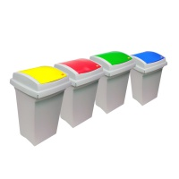](http://www.happyend.cz/plastove-kose-na-trideny-odpad/)

1. Praktická část:

a) Žáky vedeme k třídění odpadů do speciálních nádob umístěných v prostorách školy. Ve škole třídíme sklo, papír plasty a ve 3.čtvrtletí tohoto školního roku jsme rozšířili sběr tříděného odpadu ještě o sběr prázdných cartridgí a laserových tonerů.

b) Škola je již řadu let zapojena do projektu Recyklohraní. Jeho cílem je naučit žáky recyklovat i drobné elektrospotřebiče a použité baterie. Drobná elektrozařízení a baterie se odkládají do zapůjčených nádob umístěných v budově školy.

Za nasbíraná elektrozařízení, baterie a také cartridge a laserové tonery získává škola body, které lze v internetovém obchodě vyměnit za nabídky z katalogu.

c) Žáky učíme šetřit energiemi (zhasínání osvětlení, účelné větrání, šetření vodou).

1. **Multikulturní výchova**

Škola věnuje individuální pozornost vzdělávání žáků z jazykově odlišného prostředí a jejich zapojení do třídních kolektivů.

Témata multikulturní výchovy jsou součástí jednotlivých složek vyučovacích předmětů. Cíleně se pak těmto tématům věnují již tradičně učitelé společenskovědních předmětů.

1. **Školy v přírodě, vzdělávací a poznávací zájezdy, sportovní kurzy**

|  |  |  |  |
| --- | --- | --- | --- |
| Vzdělávací akce žáků/studentů:  exkurze, výstavy, vycházky, kurzy, přednášky, poznávací zájezdy, výlety, sportovní kurzy, ostatní aktivity | | | |
| Zaměření | Počet akcí | Místo | Počet účastníků (třída) |
| Adaptační kurz | 1 | Křižanov | 1.AF, 1.AL, 1.AO, 1AZ |
| Kongres Atherosklerosa | 2 | Praha | 2.DLA |
| Dentamed přednáška:kyrety a ostření | 1 | Praha | 2.DHA |
| Zahrady na Petříně | 1 | Praha | 2.DFA |
| Zaměření | Počet akcí | Místo | Počet účastníků (třída) |
| Vědecký jarmark | 1 | Praha | 2.AF, 3.AF,1.AL, 1.AF |
| Laborexpo | 1 | Praha | 2.DLA, 4.AF, 3.AL, |
| Výstava World Press Photo 2013 | 2 | Praha Karolinum | 1.DHA, 1.DZA |
| Hrou proti AIDS | 4 | Praha | vybraní žáci 2.AL, 1.AF,1.AO, 1.AZ |
| Centrální výzkumné laboratoře | 5 | 1. LF a VFN P- 2 | 2.DLA |
| Lipidová laboratoř | 17 | VFN Praha 2 | 2.DLA, 1.DLA |
| Curaden - přednáška a nácvik motivace s instruktáží DH | 1 | Praha | 3.DHA |
| CVL – Lipidová laboratoř | 7 | VFN Praha 2 | 4.AL, 2.DLA, 1.DLA |
| Analýza moče | 2 | Lékařský dům | 2.DLA, 3.AL |
| Den výchovy ke zdraví | 1 | Praha | 1.DFA, 1.DLA, 1.DZA |
| Neviditelná výstava | 2 | Praha | 4.AO, 1.DFA, |
| Symboly české státnosti | 1 | Praha  Hrzánský palác | 2.AF |
| Pragodent | 2 | Praha | 2.DHA, 3.DHA, 2.AZ, 4.AZ, 2.DZA, 3.AZ, 3.DZA, 1DZA, 1.DHA |
| Pražské dentální dny | 1 | Praha | 2.DHA,3.DHA |
| Téma menšin v předvolební době | 1 | Praha | 3.AL |
| Evropa zblízka | 1 | Praha | 3.AO |
| Ergon | 2 | Praha | 3.DFA |
| MŠ Želevčice | 1 | MŠ | 3.DHA |
| Výstava O. Wichterle | 3 | Praha | 2.AO, 3.AO, 3.BO, 1.DOA |
| VAL | 6 | Praha 2 | 2.DLA, 1.DLA |
| Návštěva Klokánku | 2 | Praha | 3.DHA |
| Návštěva Židovského muzea | 3 | Praha | 2.AL, 2.AZ, 1.AL, 1.AZ, 2.AF, 2.AO |
| Zentiva | 1 | Praha | 3.DFA |
| Návštěva školky Jacobiho | 1 | Praha | 3.DHA |
| Výstavy a expozice | 4 | AV ČR | 1.AF, 2.AL, 2.AF, 1.AL |
| Spofa Dental | 1 | Jičín | 2.DZA |
| Centrální klin lab. | 3 | 1.LF UK Praha | 1.DLA |
| Nukleární magnetická rezonance | 1 | 4.AF | 4.AF |
| Týden vědy a techniky, Makromolekulární ústav | 2 | Praha | 2.DLA, 3.AL |
| 1.LF UK | 2 | Praha | 1.DLA |
| Science show | 1 | Praha | 2.AF |
| Onkologický pacient v ordinaci DH | 1 | Praha | 3.DHA |
| Biologická léčba | 1 | Praha | 2.DHA |
| Královská cesta, Muzeum Tortury | 2 | Praha | 4.AF |
| PřF- katedra analytické chemie | 1 | Praha | 3.AL |
| Studentlab | 1 | Praha | 4.AL |
| Policejní muzeum – Ve víru kriminalistické vědy a výzkumu | 1 | Praha | 1.DHA |
| Farmos Brandejsek | 1 | Praha | 2.DFA |
| Přednáška firmy Bayer | 2 | Praha | 3.AF, 2.DFA |
| Návštěva muzea a vánočních trhů | 1 | Regensburg | vybraní žáci 2.AO, 3.AO, 4.AO, 1.DOA |
| Procházka na Malé straně, Pražský hrad | 1 | Praha 1 | 4.AZ |
| Konvex-Rovensko u Turnova | 1 | Rovensko | 3.DOD |
| Divadelní představení v Anglickém jazyce | 2 | Praha | 3.AL, 3.AO, 3.AZ,4.AF, 4.AZ, 2.AF, 2.AL, 3.AF, 3.BO, 4.AO, 2.AO, 4.AO |
| Čtenářská soutěž | 1 | Praha | 2.AL |
| Návštěva laboratoří | 1 | SPŠE | 3.AF |
| SURAO Praha | 2 | Praha | 1.AF, 1.AL |
| OKB + dialyzační centrum | 1 | VFN Praha 2 | 2.DLA |
| Rudolfinum | 1 | Praha | 3.AO |
| Vánoční rozhovory s turisty | 1 | Praha 1 | 4.AZ |
| Vánoční Vídeň | 1 | Vídeň | 2.AZ, 3.AZ |
| Filmové představení a procházka po staré Praze | 1 | Praha | 1.AF, 1.AL,1.AO, 2.AF,2.AL, 2.AO, 3.AL, 4.AZ |
| Zaměření | Počet akcí | Místo | Počet účastníků (třída) |
| Vánoční koncert | 1 | Praha | 1.AZ, 4.AF |
| Bowling. turnaj | 2 | Praha | 4.AO, 3.AO |
| Ústav dědičných metabolických poruch | 3 | Thomayerova nemocnice Praha | 4.AL, 2.DLA |
| Beseda s K. Krylem | 1 | VOŠZ a SZŠ, Praha 1, Alš. n. | 4.AF, 4.AL, 4.AO, 4.AZ |
| Muzeum gastronomie | 1 | Praha | 1.DHA |
| Prezentace e. kartáčků | 1 | VOŠZ a SZŠ, Praha 1, Alš. n. | 2.DHA |
| Vojensko historické muzeum | 1 | Praha Vítkov | 4.AZ |
| ÚLBLD | 1 | VFN Praha 2 | 4.AL |
| Veletrhy Opta Brno | 1 | Brno | 4.AO |
| Přednáška dentální hygieny | 1 | ZŠ Ortenovo náměstí | 3.DHA |
| Školení Ovoclar | 1 | Praha | 2.DZA, 3.DZA |
| Návštěva FN Motol - ÚLM | 4 | FN Motol | 1.DLA, 3.AL, 2.DLA |
| Odběrové centrum VFN | 2 | VFN Praha 2 | 1.DLA |
| Přednáška dentální hygieny | 1 | ZŠ Praha 2 | 2.DHA |
| Návštěva Domu zubní péče Praha 8 | 2 | Praha 8 | 2.DHA |
| Centrum sociální péče Praha 2 | 1 | Praha 2 | 3.BO |
| Návštěva Centra výcviku vodících psů | 1 | Praha 5 Jinonice | 3.DHA |
| Přednáška - UNICEF | 1 | Praha | 2.DHA |
| Návštěva ZŠ Praha 4, ZŠ Praha 5 | 2 | Praha | 2.DHA, 3.DHA |
| Pedagogické muzeum | 2 | Praha | 1.DHA, 2.DHA |
| Návštěva Poslanecké sněmovny | 1 | Praha | 2.AF |
| Lyžařský kurz SZŠ | 2 | Praha | žáci SZŠ (60) |
| Lyžařský kurz VOŠ | 1 | Vatra | 1.DFA, 1.DFB (34) |
| Filmový festival Jeden svět | 1 | Praha | 3.AO |
| Seminář o zdravotnictví | 2 | Praha | 3.AZ, 2.DLA, 2.AL |
| Střešovické zahradnické centrum | 1 | Praha 6 | 2.DFA |
| Exkurze do výrobního závodu Omega Optix | 1 | Brandýs nad Labem | 4.AO |
| Návštěva firmy Herbadent | 2 | Praha | 2.DHA |
| Návštěva Klubu seniorů | 1 | Praha | 1.DOA |
| Žena jako symbol života | 1 | Praha | 1.AF, 1.AZ, 1.AL, 1.AO |
| Návštěva Staroměstské radnice | 1 | Praha 1 | 1.AZ |
| Samizdat – tvůrčí síla odporu | 1 | Praha | 4.AL, 4.AZ |
| Curadent instruktáž | 2 | Praha | 3.DHA, 2.DHA |
| Návštěva Klubu seniorů Praha 1 | 1 | Praha 1 | 1.DOA |
| Návštěva MŠ Kladno | 1 | Kladno | 3.DHA |
| Návštěva Domova seniorů v Krči | 1 | Praha | 1.DOA |
| Ústav fyzikální chemie | 1 | Praha | 1.DLA |
| Zdravotní ústav – Centrum hyg. laboraotří | 1 | Praha | 2.DLA |
| Výstava The Tap Tap | 1 | Atrium Žižkov | 1.DHA |
| Přednáška „Absolventská práce“ | 1 | VOŠZ a SZŠ, Praha 1, Alš. n. | 2.DFA, 2.DHA, 2.DLA, 2.DZA |
| Filmové představení Indonésie | 2 | Praha | 1.AL, 1.AO, 2.AL, 1.AZ, 2.AF |
| Návštěva Obvodního soudu pro Prahu 1 | 1 | Praha | 2.AO |
| Imunol. laboratoř | 1 | Thomayerova nemocnice Praha | 2.DLA |
| Toxikologická laboratoř | 1 | Praha | 3.DFA |
| OKB Revmatologický ústav | 1 | Praha Na Slupi | 2.DLA |
| Botanická zahrada | 1 | Praha – Troja | 2.DFA |
| Přednáška-mentální anorexie | 1 | VOŠZ a SZŠ, Praha 1, Alš. n. | 2.AL |
| Přednáška-vakcíny | 1 | Praha | 2.DFA |
| Návštěva Osvětimi | 1 | Polsko | 3.AL, 3.BO |
| Zubní laboratoř Praha 9 | 2 | Praha | 1.DZA |
| Zaměření | Počet akcí | Místo | Počet účastníků (třída) |
| Zubní laboratoř Praha 1 | 2 | Praha | 1.DZA |
| Př.F UK – katedra analytické chemie | 1 | Praha | 3.DFA |
| Poznávací zájezd do Anglie | 1 | Anglie | vybraní žáci |
| Seminář: Světový den imunologie | 1 | Praha | 2.DLA |
| Filmové představení Fair play | 1 | Praha | žáci 1. – 3. ročníků |
| FTO Karl. nám. | 1 | VF Praha 2 | 2.DLA |
| Návštěva Staropramenu Smíchov | 1 | Praha | 3.AF |
| Hrdličkovo muzeum | 1 | Praha | 2.DLA |
| Laboratoře Národně technického muzea | 2 | Praha | 1.AF, 1.AL |
| Pražské zahrady – návštěva | 1 | Praha | 3.BO |
| Konference Spol. mikrobiol. laborantů | 1 | Praha | 3.AL, 2.DLA |
| CKP Roseta, Psychosomatika a taneční terapie | 2 | Praha | 1.DHA, 2.DHA |
| CKP Roseta – Hlas a dech | 1 | Praha | 2.DHA |
| Laboratoř molekulární biologie a genetiky | 1 | Praha | 2.DLA |
| Imunologická laboratoř | 1 | VFN Praha 2 | 2.DLA |
| Hematologická laboratoř | 2 | VFN Praha 2 | 2.DLA |
| Návštěva Botanické zahrady Na Slupi | 1 | Praha | 1.DFA, 1.DFB |
| Závod Poděbradka | 1 | Poděbrady | 1.AF |
| Ústav polymerů VŠCHT | 1 | Praha | 2.AF |
| Vodácký kurz | 3 | Bechyně n./L. | 1. ročníky SZŠ (50 účastníků) |
| Exkurze sklárny | 1 | Nižbor | 2.AO |
| Návštěva ZOO | 1 | Praha | 2.AO |

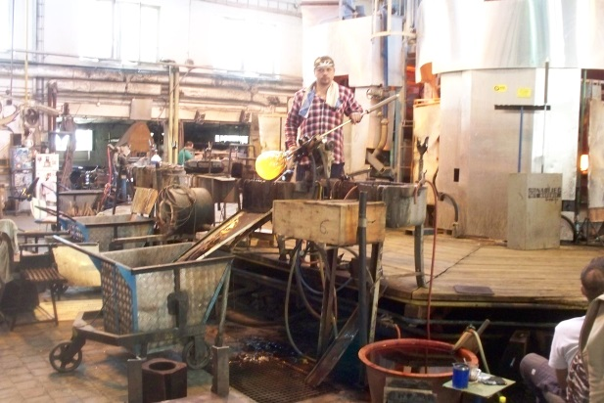 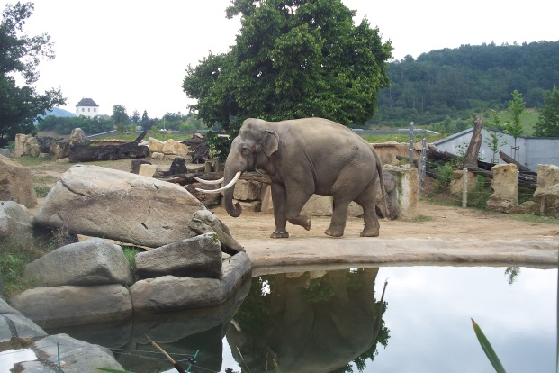

obr. Exkurze – Sklárna Nižbor obr. Návštěva ZOO Praha

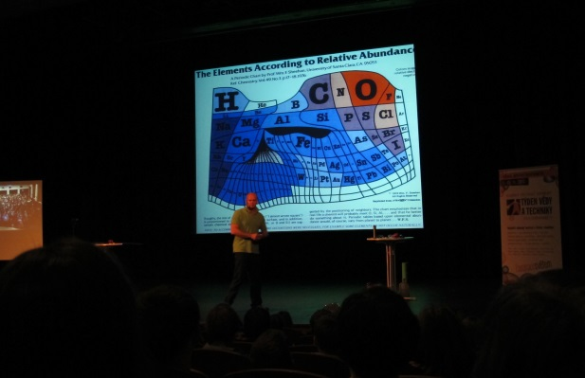 [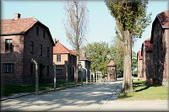](http://www.gymnct.cz/soukupova/1011/4-Osvetim/img00020.htm)

obr. Týden vědy a techniky obr. Návštěva Osvětimi

1. **Mimoškolní aktivity**

Kroužky a výlety organizované školou

|  |  |  |
| --- | --- | --- |
| Typ | Zaměření | Počet účastníků |
| Klub mladého diváka | Divadlo, literatura | 130 členů |
| Klub českých turistů  ATOM | Pěší, lyžařské a vodácké akce | 170 členů  140 členů |
| Zájezdy, výlety, setkání | Vánoční setkání | pro všechny zaměstnance školy |
| Setkání bývalých zaměstnanců školy | 42 |
| Výlet do Londýna | 2.a 3. roč. SZŠ |
| Závěrečné posezení zaměstnanců školy  (Ladronka, bowling) | pro všechny zaměstnance školy |

**Vodácký a cyklistický kurz**je pořádán pro žáky SZŠ ve dvou červnových turnusech. V letošním školním roce nám počasí celkem přálo. Žáci jsou před zahájením sportovně turistického kurzu a průběžně před každou aktivitou na vodě nebo při jízdě na kole proškolováni bezpečnostními předpisy.

**Klub mladého diváka** Ve školním roce 2013/2014 měl Klub mladého diváka 130 členů z řad žáků SZŠ i VOŠZ. Klub mladého diváka organizují v naší škole paní asistentka Drahomíra Kralertová a Mgr. Jana Smrčková. V rámci programu KMD jsme navštívili mnoho divadelních představení různých žánrů – komedie (např. Lhář – Divadlo v Dlouhé, Saturnin – divadlo ABC, Pan Kaplan má třídu rád, Revizor – Stavovské divadlo …), tragédie (např. Richard III. – Stavovské divadlo, Rebeka – divadlo Vinohrady, Racek – Stavovské divadlo), muzikály (např. Nevěsta – Divadlo Na Fidlovačce, My Fair Lady - Na Fidlovačce, Jesus Christ Superstar – Karlínské divadlo…), opery( např. Aida – Karlínské divadlo, Carmen – Státní opera…), balet (např. Romeo a Julie – Státní opera).

Klub mladého diváka se snaží vést studenty ke kulturnímu povědomí a výběrem titulů pomáhat žákům osvojit si některá literární díla k maturitní zkoušce z českého jazyka a literatury.

C:\Users\Bleskova\AppData\Local\Microsoft\Windows\Temporary Internet Files\Content.IE5\RJJH40BO\MC900217144[1].wmf

1. **Soutěže**

|  |  |  |
| --- | --- | --- |
| Typ | Počet účastníků | Úspěšnost |
| Vánoční turnaj v odbíjené | 90 | turnaj mezi třídami v naší škole |
| Literární soutěž | 12 | průměr |
| Studentlab | 23 | 1. místo (žák 4. ročníku) |

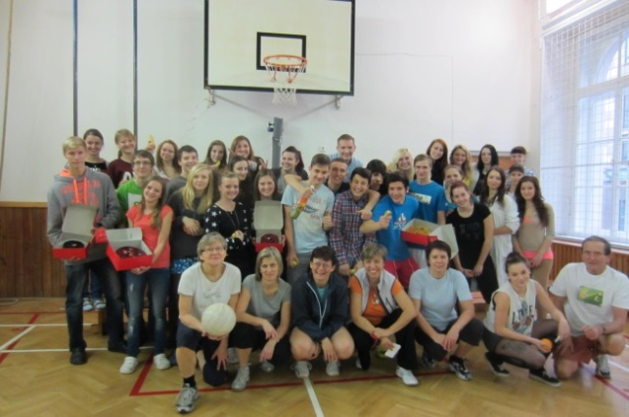 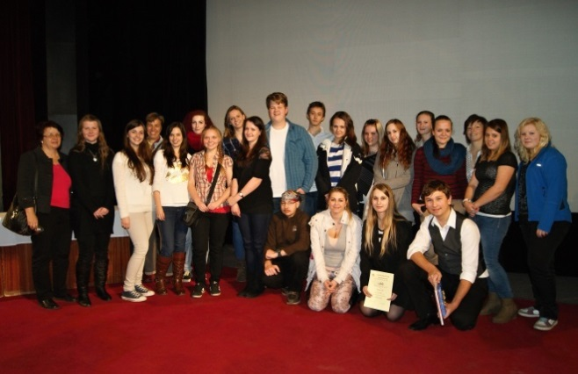

obr. Vánoční turnaj v odbíjené v naší škole obr. Studentlab – VOŠZ a SZŠ Ústí nad Labem

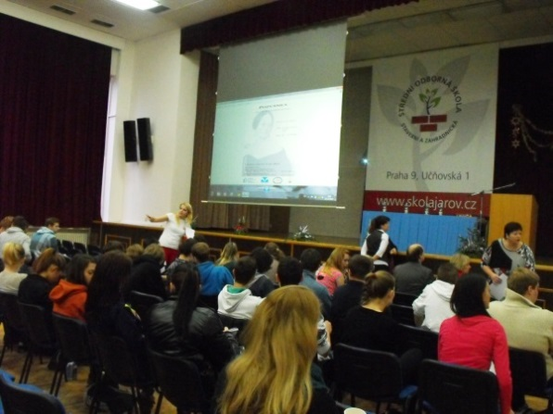

obr. Literární soutěž

1. **Mezinárodní spolupráce a zapojení školy do mezinárodních programů a projektů**

VOŠZ a SZŠ plnila i ve školním roce 2013/2014 svoji strategii - poskytovat vzdělání kompatibilní se vzdělávacími programy v EU. Jednou z cest dosažení tohoto cíle je zapojit se do programů EU a prostřednictvím zahraniční spolupráce se školami či podniky poskytujícími špičkové vzdělávání v technických zdravotnických profesích umožnit zahraniční zkušenost studentům i učitelům školy. Projekty mobilit škola podporuje i jako formu zvyšování kvality a přitažlivosti studia na naší škole, jako možnost dalšího rozvoje studentů a zlepšení jejich šancí na trhu práce. Nejvhodnějším nástrojem pro realizaci praktických stáží studentů pro nás zůstává program Leonardo da Vinci, neboť stáže LdV je možné organizovat tak, aby probíhaly v době souvislé praxe studentů a byly uznávány jako součást studia.

Po ukončení úspěšného projektu z let 2011/2012 jsme v březnu 2013 podali nový projekt Leonardo da Vinci „Za zkušenostmi do Evropy 2“, ve kterém jsme naplánovali čtyřtýdenní stáže pro 19 studentů ze čtyř oborů vyšší školy. Projekt byl schválen, a tak ve školním roce 2013/2014 vyjelo na stáž 10 studentů oboru diplomovaný zubní technik do školní zubní laboratoře v Dánsku, 3 studentky oboru diplomovaný farmaceutický asistent do nemocničních lékáren v Německu, 2 studentky oboru diplomovaný zdravotní laborant do laboratoří Institutu hygieny při UKM v Německu a 1 studentka oboru diplomovaná dentální hygienistka do dentální ordinace v Německu. Všechna pracoviště, kam naši studenti vyjíždějí, mají vybavení na špičkové úrovni, používají nejnovější metody práce a odbornost a zkušenosti mentorů zaručují vysokou kvalitu stáží.

Všichni studenti absolvovali stáž velmi úspěšně, byla jim uznána jako součást studia a také obdrželi dokument Europass mobility. Projekt bude pokračovat až do prosince 2014. Na pracovní stáž do zahraničí vyšleme ještě 2 studentky dentální hygieny a 2 studentky oboru zubní technik. Za přidělené prostředky se nám tedy podaří vyslat ne 19, ale dokonce 20 studentů.

Škola je také držitelem listiny Erasmus Charter, díky němuž můžeme žádat o grant na mobility učitelů a studentů VOŠ. Ve školním roce 2013/2014 vyjela 1 studentka oboru DFA na tříměsíční stáž do nemocniční lékárny v Německu.

Pro zajištění kvalitní výuky je důležité, aby možnost vyjíždět na stáž do zahraničí a získávat cenné zkušenosti, zlepšovat své jazykové dovednosti, navazovat nové kontakty měli nejen studenti, ale také učitelé školy. Díky grantu programu Erasmus letos odjelo na týdenní stáž do zahraničního podniku 7 vyučujících – 2 vyučující oboru oční optik získávaly zkušenosti v závodě na výrobu optických přístrojů v Německu, 2 učitelé oboru zubní technik absolvovali školení ve slovinském Celje, 1 vyučující jazyků stínovala práci dentální hygienistky v německém Dürenu a 2 vyučující oboru zubní technik získávaly nové zkušenosti v zubní laboratoři ve Slovinsku. Další 4 vyučující odjedou na stáž během září 2014.

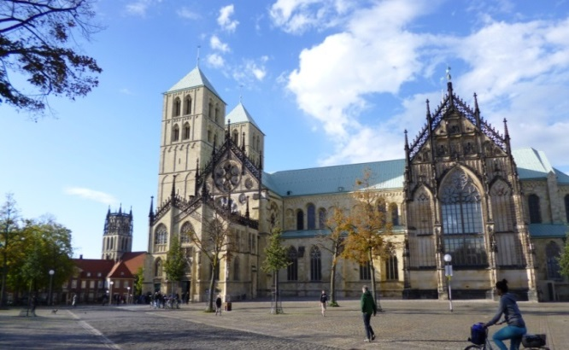 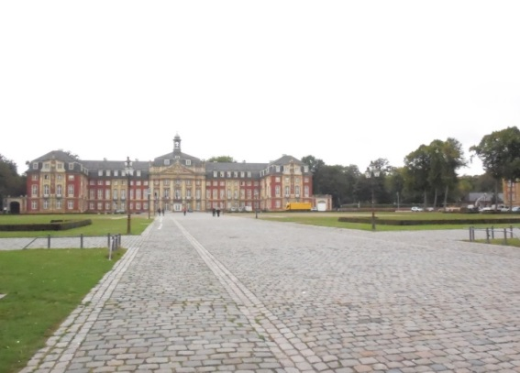

obr. Stáž Münster 16. – 20. 9. 2013 (Program Erasmus – Mobility zaměstnanců)

Přidělený grant Erasmus jsme využili také k pozvání tří odborníků ze zahraničí, kteří během dvoudenního a čtyřdenního působení v naší škole zprostředkovali nejnovější poznatky v oboru a provedli školení pro studenty zubní techniky a pro laboratorní asistenty.

Žádost o grant pro mobility v programu Erasmus jsme podali i pro rok 2014/2015, grant byl národní agenturou schválen, takže pro příští školní rok plánujeme vyslat 7 učitelů na 5tidenní stáž, pozveme 2-3 odborníky ze zahraničí na 3 dny výuky na naší škole a vyšleme 2 studentky na dvouměsíční stáž do optiky v Německu.

Mezinárodní spolupráce naší školy se neomezuje pouze na vysílání našich studentů a učitelů na pracoviště v zahraničí, ale jsme opakovaně přijímající organizací stážistů ze zahraničí. Ve školním roce 2013/2014 jsme zajistili třítýdenní stáže pro 3 studenty oboru zubní technik z partnerské školy CUNO – Berufskolleg, 2 z Německa a 4 studenty oboru zubní technik partnerské školy Kobenhavn Tekniske Skole z Dánska.

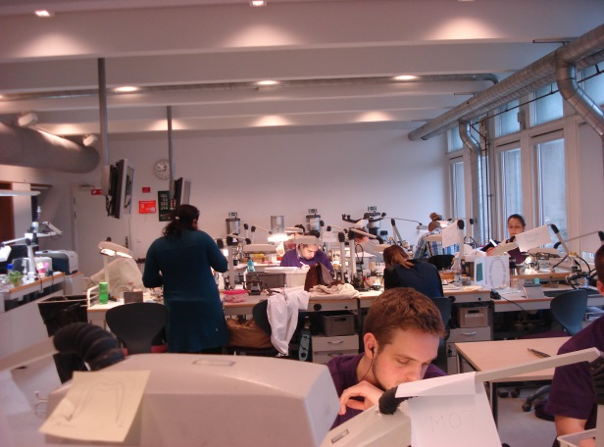 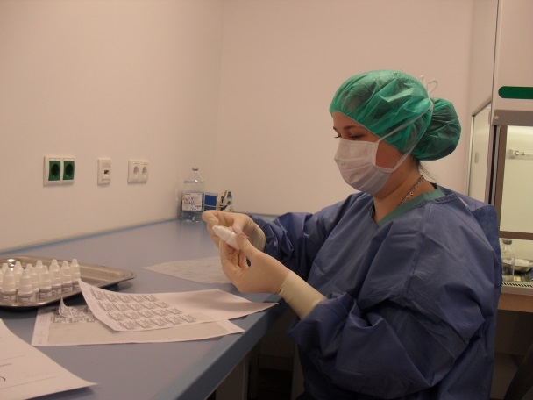

obr. Stáž zubních techniků v Kodani obr. Stáž farmaceutů Helios Klinikum Schwelm

(Program Leonardo da Vinci)

1. **Spolupráce školy s partnery (profesní organizace, ÚP ap.)**

Obor vzdělání DDH

Výuka oboru diplomovaná dentální hygienistka a výuka klinických předmětů je zajištěna kvalitními vyučujícími: odborníkem v parodontologii, lékaři výzkumného klinického pracoviště. Část výuky předmětu zobrazovací metody je zajištěna spoluprací s Radiologickou klinikou v Nemocnici Na Bulovce.

Obor DDH pokračoval v akcích pro veřejnost v Klokánku. V mateřských školkách jsme zapojeni do výukového programu „Zdravé zuby“, který probíhá ve spolupráci s kanceláří WHO v ČR. Tento projekt je společensky prospěšný, přispívá ke zvyšování vědomostí o nutnosti péče o orální zdraví již od dětství. Našim studentkám umožňuje učit se komunikaci s dětmi a přináší škole i mediální prezentaci.

Dobrý vztah udržujeme s oborem DDH VOŠZ v Ústí nad Labem i vedoucí odborného výcviku DH Mgr. Křížovou z 3. lékařské fakulty UK.

V letošním školním roce se několikrát uskutečnilo jednání vedoucí oboru DDH MUDr. Beranové s členkou prezidia Mgr. Jitkou Kropáčkovou. V dubnu se konala volba nového vedení Asociace DH a členkou prezidia se stala naše vyučující Mgr. Markéta Marušanová.

již několik let pomáhají dětem, seniorům a všem potřebným v rámci výuky.

Bývalé absolventky oboru vytvořily svoje projekty   
a následující ročníky v nich nadále pokračují.



již několik let pomáhají dětem, seniorům a všem potřebným v rámci výuky.

Bývalé absolventky oboru vytvořily svoje projekty   
a následující ročníky v nich nadále pokračují.



Obor vzdělání OČT, DOO

Obor oční optik spolupracuje především s profesní organizací – Společenstvem českých očních optiků a optometristů. Učitelé i žáci se aktivně účastní akcí pořádaných Společenstvem. Jedná se o kongres oční optiky či o mezinárodní veletrh Opta Brno, kde má obor svůj stánek a studenti se aktivně podílejí i na přednáškové činnosti.

Dále obor spolupracuje s jednotlivými optickými závody, v nichž studenti vykonávají odbornou praxi. Ta je následně vyhodnocována, jak odbornými učiteli, tak žáky. Jedná se o významný kontakt, který poskytuje zpětnou vazbu vedoucímu oboru pro vyučované postupy a činnosti.

Velmi důležitou formu spolupráce představuje kontakt s výrobními optickými firmami. Jedná se zejména o firmy Omega Optix, Rodenstock, Essilor, Carl Zeiss. Prostřednictvím těchto firem získávají odborní učitelé poznatky o technologických novinkách, ale též základní informace o nabízených produktech. Seznamování probíhá formou bezplatných přednášek nebo exkurzí ve firmách. Některé přístroje nových technologií se pak daří vyzkoušet se studenty formou zápůjčky do školních laboratoří.

V oblasti oftalmologie obor využívá lékaře ze Všeobecné fakultní nemocnice v Praze 2, dále z Fakultní nemocnice v Motole. Tito lékaři poskytují odborné přednášky z nauky o zraku a vyučují většinou ve vyšším studiu.

V neposlední řadě obor obohacují činnosti související s prací s nevidomými občany. Tuto oblast zaštiťuje organizace Tyfloservis, kde jsou žáci seznamováni s tím, jak žijí a pracují nevidomí občané. Dále v oblasti sociální spolupracujeme s Klubem seniorů v Praze 1, kde studenti vyššího studia mimo jiné poskytují i pomoc při menších opravách či úpravách brýlí.

Pro oblast mezinárodní spolupráce je významná činnost v evropském programu Leonardo da Vinci a Erasmus. V tomto školním roce byl využit program Erasmus pro stáž ve výrobním optickém závodě Mechanisch-Optische-Metallverarbeitung GmbH v Rathenow ve SRN. Pětidenní stáže se účastnily 2 odborné učitelky. Poznatky z této stáže budou využity ve výuce a také budou publikovány pro optickou veřejnost v odborném časopise Česká oční optika.

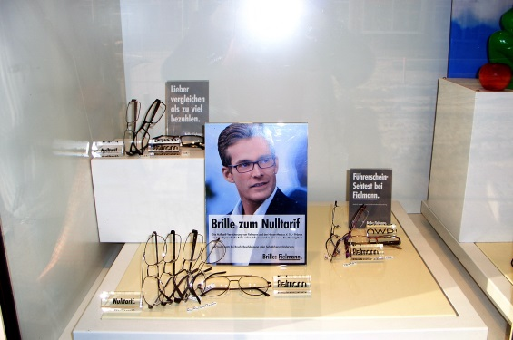 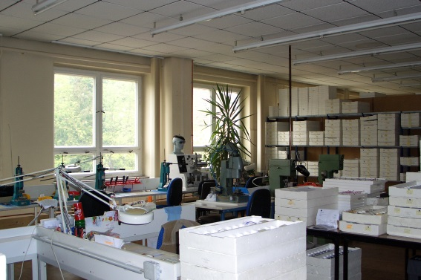

obr. Mechanisch-Optische-Metallverarbeitung GmbH - Rathenow (SRN)

Obor vzdělání LA, DZL

Odborná praxe žáků a studentů oborů laboratorní asistent a diplomovaný zdravotní laborant je smluvně zajišťována školou v renomovaných zdravotnických zařízeních v Praze. Jedná se o budoucí zaměstnavatele absolventů, např. IKEM, Ústřední vojenská nemocnice, Nemocnice Na Homolce, Všeobecná fakultní nemocnice, Fakultní nemocnice v Motole, Thomayerova nemocnice, Nemocnice Na Bulovce, Nemocnice Milosrdných sester Sv. Karla Boromejského, Státní zdravotní ústav. Studenti oboru DZL zároveň na těchto pracovištích zpracovávají závěrečné absolventské práce, které jsou často dílčí součástí výzkumných úkolů zdravotnického pracoviště.

Vyučující se aktivně zapojili jako přizvaní experti do Projektu AVOŠ - Inovace vzdělávacích programů VOŠ v oborech diplomovaný zdravotnický záchranář, diplomovaný nutriční terapeut, diplomovaný farmaceutický asistent, diplomovaný zdravotnický laborant, diplomovaný zubní technik a diplomovaná dentální hygienistka. Výstupem projektu jsou inovované vzdělávací programy připravené k akreditaci v denní i kombinované formě studia. Na přípravě vzdělávacího programu dále spolupracovali Zaměstnavatelský svaz pracovníků ve zdravotnictví, zástupci zdravotnických zařízení, a profesní organizace – ČAS sekce zdravotních laborantů, ČAZL. Projekt byl financován z prostředků EU - OP Vzdělávání pro konkurenceschopnost.

Obor vzdělání DFA spolupracuje:

* s profesními organizacemi: Českou lékárenskou komorou (ČLnK), Lékárenskou akademií – akce celoživotního vzdělávání, s Českou asociací sester (ČAS) - sekce farmaceutických asistentek
* s Grémiem majitelů lékáren při zabezpečování odborné praxe
* s odbornými pracovišti při výběru odborné praxe: s nemocničními, poliklinickými a veřejnými lékárnami, které nabízejí široké spektrum činností farmaceutického asistenta
* s VOŠZ a SZŠ Ústí nad Labem, Hradec Králové Brno, Ostrava, Olomouc aj. v rámci výměny pedagogických zkušeností a spolupráce na učebních textech; výměně předsedů zkušební komise při absolutoriích
* s Ústavem fyzikální chemie Jar. Heyrovského AV ČR, který nabízí studentům velmi hodnotné přednášky a exkurze
* s Ústavem soudního lékařství a toxikologie VFN v Praze a 1. lékařské fakulty UK (exkurze)
* s Ústavem lékařské biochemie a lékařské diagnostiky VFN v Praze a 1. lékařské fakulty UK, exkurze
* s VŠCHT při plnění pedagogické praxe studentů VŠCHT v hodinách chemie a analýzy léčiv studentů naší školy (Katedra učitelství a humanitních věd VŠCHT)
* s výrobním závodem Zentiva a.s., který nabízí studentům velmi hodnotné přednášky a exkurze
* s AISIS o.s. a firmou Bayer na projektu Věda má budoucnost
* s výrobními závody léčiv a léčivých rostlin při realizaci exkurzí: Leros s.r.o., Pro.Med.CS a.s., Herbadent a dalšími
* se Státním ústavem pro kontrolu léčiv, který poskytuje studentům a učitelům nové informace v oboru farmacie (AISLP)
* se zdravotní pojišťovnou (OZP)
* s lékárenskými velkoobchody: Phoenix a.s., Gehe Pharma s.r.o. při realizaci exkurzí
* s Domovem pro seniory Krč, kde studenti školy realizují pro klienty Domova přednášky a prezentace

Obor vzdělání ACH

Sociálními partnery pro obor aplikovaná chemie jsou některé vysoké školy (především VŠCHT), chemické, potravinářské a farmaceutické provozy a příslušné provozní a vývojové laboratoře, kde žáci využívají nabídky exkurzí, školení a prezentací spojených s ukázkou a možností vyzkoušet si nové metody práce a pracovat s nejmodernějšími přístroji. Na těchto pracovištích pak mohou naši absolventi dále studovat nebo zde najít profesní uplatnění.

V letošním školním roce jsme spolupracovali především s firmami, ve kterých naši studenti absolvovali odbornou praxi (Zentiva, Ferring – Léčiva, Synthos Kralupy, ZÚ Ústí nad Labem, CC Hellenic, SZÚ Praha, FN Motol, Atotech Jablonec nad Nisou, CVP - Galvanika Příbram atd.).

Dále jsme spolupracovali s firmou Bayer, Aisis o.s. a AV ČR v rámci projektu Věda nás baví.

I v letošním roce pokračovala spolupráce s VŠCHT, kdy studenti VŠCHT absolvovali v naší škole pedagogickou praxi, především pak na oboru aplikovaná chemie a laboratorní asistent.

Obor vzdělání AZT, DZT

I v tomto školním roce se nám podařilo udržet a v mnoha případech i zkvalitnit spolupráci s firmami a školícími centry v mnoha oblastech a prohloubit tak propojování teorie s praxí.

Aktivity:

- kurz čisté keramiky pro žáky 4.ročníku od firmy Vita, žáky teoreticky i prakticky proškolil v laboratořích školy pan Čeněk Neruda, žáky seznámil s nejnovějšími materiály firmy Vita

- příprava a účast na Dentcupu (mezinárodní soutěž zdravotnických škol) pořádané v rámci výstavy Pragodent. Školu reprezentovala studentka 1. ročníku vyššího odborného studia Michaela Turková a umístila se na 6.místě

- odborná školení pro studenty i pedagogy pořádaná firmami, spojená s prezentací nových materiálů i pracovních technologií pro nás uspořádala firma Ivoclar Vivadent se školitelem panem Zubákem, pan Umberto Scilipoti a pan Renzo Revelant z Itálie pro nás a studenty připravili dvoudenní školení s praktickou ukázkou implantátů

- prohlubování praktických zkušeností při každoroční měsíční praxi studentů 3.ročníku v zubních laboratořích

- ve spolupráci s dánskou školou a v rámci projektu Leonardo da Vinci se konaly dva třítýdenní pracovní kurzy studentů, nejprve byli čtyři naši studenti z 3.DZA v Dánsku, na jaře tohoto roku absolvovali čtyři dánští studenti odbornou praxi u nás ve škole. Tato výměna byla pro naše i zahraniční studenty velkým přínosem.

- v rámci projektu ERASMUS vyjely na pracovní seminář kolegyně Ludmila Štajnerová a Petra Zetková do Itálie a kolega Martin Rippl s Mgr. Jolanou Lázničkovou do Slovinska.

- zapojení do již 4. ročníku soutěže o „ŠKOLU ROKU“. Nejprve se uskutečnilo proškolení pedagogů v sídle firmy Interdent ve slovinském Celje, potom už soutěžili samotní studenti pod vedením pedagogů. Vyhlášení vítězů soutěže bude na Pragodentu.

- účast studentů 2.DZA v 1. ročníku soutěže TOP student (vyhlášenou firmou YES dent). Zvítězil student naší školy Jakub Šmolík. Za reprezentaci školy obdržel profesní penál.

- spolupráce s profesní organizací Komora ZT ČR

Obor AZT a DZT je i nadále připraven rozšiřovat spolupráci s těmito sociálními partnery, využít možných grantů v rámci  EU pro podporu kvality a hmotného zabezpečení výukových programů.

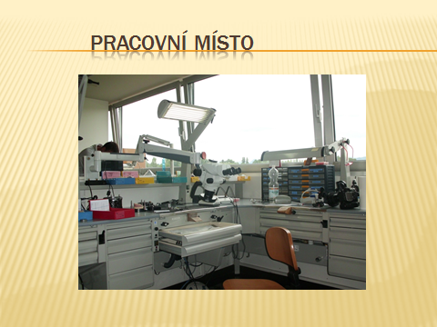

obr. Pracovní stáž Itálie (ERASMUS)

Spolupráce naší školy spočívá i v poskytování informací o oborech vzdělávání na naší škole:

* úřadům práce
* informačnímu a poradenskému středisku pro volbu povolání (Pražská pedagogicko - psychologická poradna Praha 4)
* Atlasu školství
* P.F.art, spol. s.r.o. Brno
* portálu Vzdělávání.CZ
* časopisu KamPoMatruritě.CZ

1. **Další vzdělávání realizované školou**

|  |  |  |  |  |
| --- | --- | --- | --- | --- |
| typ vzdělávání | zaměření | počet účastníků | určeno pro  dospělé / žáky | akreditace MŠMT  ano / ne |
| odborný kurz | - | - | - | - |
| pomaturitní specializační kurz | - | - | - | - |
| rekvalifikace | - | - | - | - |
| Ostatní | Den projektů | celá škola | pro pedagogy,  a žáky/studenty | ne |

**11. Další aktivity, prezentace a projekty v průběhu školního roku 2013/2014:**

* ***Výstava Schola Pragensis 2013***

Již tradičně se naše škola zúčastnila Scholy Pragensis 2013, aby nabídla žákům devátých tříd, rodičům a ostatním zájemcům možnost studia vzdělávacích oborů v naší střední škole. Pro školní rok 2014/015 zde byl navíc prezentován nový obor vzdělání Požární ochrana

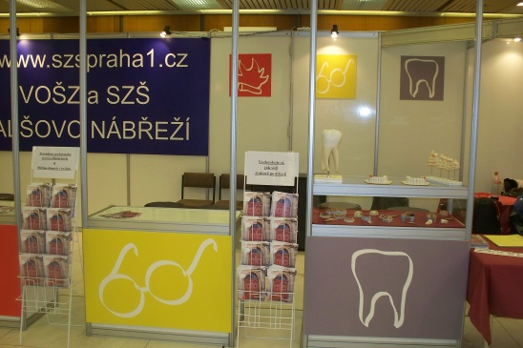 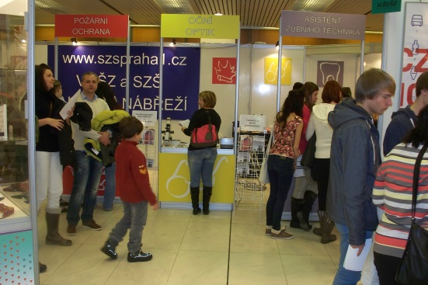

obr. Výstava Schola Pragensis 2013

* ***Červená stužka***

Žáci naší školy se zúčastnili dne 29. 11. 2013 sbírky, kterou pořádá Česká společnost AIDS. Účelem sbírky je získání finančních prostředků na zajištění a provoz Domu světla a preventivní činnost České společnosti AIDS. Žáci prodejem červených stužek vybrali celkem 7 747 Kč.



* ***Neviditelná výstava***

Svět nevidomých jsme si přiblížili na „Neviditelné výstavě“. Jedná se o prohlídku v naprosté tmě za doprovodu nevidomého průvodce.

[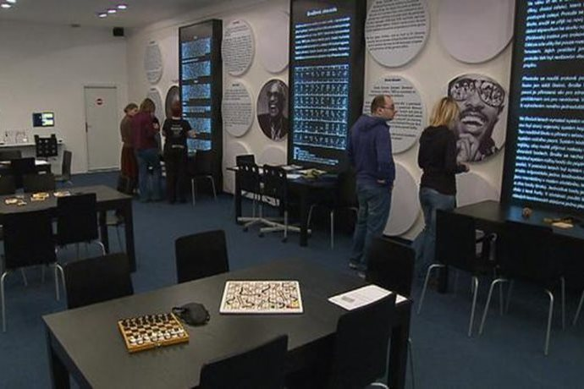](http://www.kudyznudy.cz/Aktivity-a-akce/Akce/Obejdete-se-bez-zraku--Neviditelna-vystava-vas-vyz.aspx#1)

obr. Neviditelná výstava

* ***Vánoční jarmark***

Žáci a studenti uspořádali ve škole vánoční jarmark se svými vlastnoručně vyrobenými výrobky a vánočním pečivem.

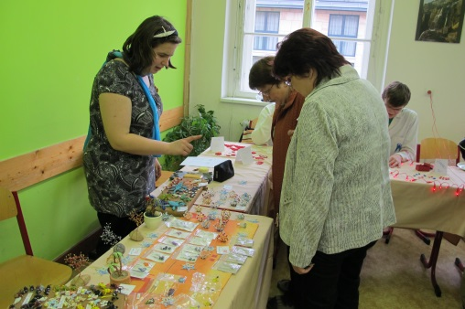 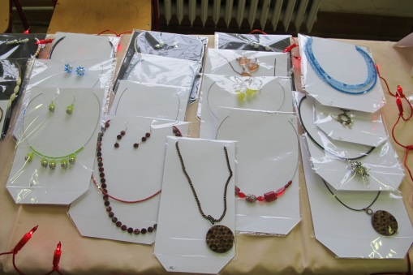

obr. Vánoční jarmark ve škole

* ***Maturitní a absolventský ples***

Maturitní ples a absolventský ples ve spolupráci se Sdružením přátel školy se konal 19. března 2014 ve velkém sále Lucerny.

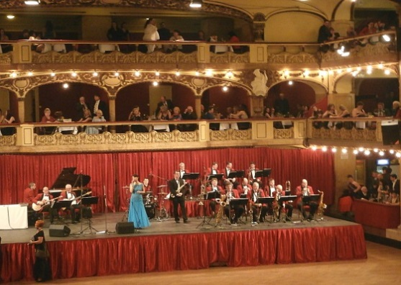 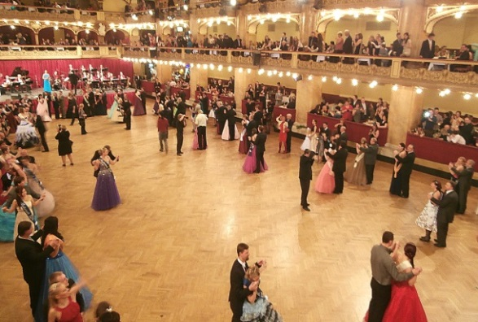

obr. Lucerna - maturitní a absolventský ples

* ***Dům zahraničních služeb - výstava***

Naše škola se zúčastnila výstavy DZS NAEP, kde byly zastoupeny obory Diplomovaný farmaceutický asistent, Diplomovaný zdravotní laborant a Diplomovaný oční optik.

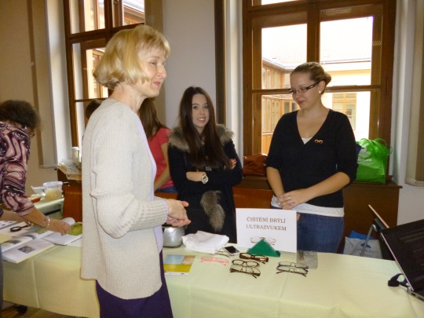 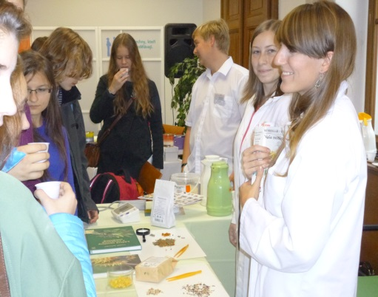

obr. DZS NAEP – výstava a prezentace oborů vzdělání naší školy

* ***Den projektů***

|  |  |  |  |  |
| --- | --- | --- | --- | --- |
| **Č.** | **Název** | **Popis** | **Třída** | **Umístění** |
| 1. 1 | **Buňka-uvidíte buňku, jak ji neznáte** | Prezentace | 1.AL | 4. |
| 1. 2 | **Co dělá oční optik?** | Představení základní činnosti očního optika v optických laboratořích + poradenská činnost | 4.AO  3.BO  (ZBR2) | 2. |
| 1. 3 | **Stanovení krevní skupiny a glykémie z kapilární krve** | Praktické stanovení krevní skupiny včetně teoretického seznámení s problematikou formou krátké prezentace | 3.AL | 7. a 8. místo |
|  | **Vše co jste nevěděli o sexu** | Dotazníkové šetření studentů naší školy (dotazník vyplnili žáci SZŠ, studenti VOŠ a pedagogové) | 2.AL | 1. |
| 1. 4 | **Péče o chrup** | Motivace a instruktáž dentálních hygienistů + možnost nákupu prostředků dentální hygieny | 2.DHA  3.DHA | 6. |
| 1. 5 | **Hip hop-dance I.**  **Cha-Cha,**  **samba II.**  **Zumba III** | Ukázky cvičení a tanečních stylů s aktivní účastí diváků | 4.AZ  1.AL | 9. |
| 1. 6 | **Vícefokální korekce u nás(zatím) nepoužívaná** | Ostré vidění do různých vzdáleností i ve vyšším věku  (projekt vhodný pro obor oční optik 3. a 4. ročník) | 4.AO | 14. – 15. místo |
| 1. 7 | **Plstění** | Přijďte si vytvořit originální šperk z ovčího rouna | 3.AZ | 10. |
| 1. 8 | **Zkušenosti ze zahraniční praxe studentů** | Přednášky a prezentace o zahraničních pracovních stážích studentek oboru DFA | 3.DFA  2.DLA | 14. – 15. místo |
| **Č.** | **Název** | **Popis** | **Třída** | **Umístění** |
| 1. 9 | **Noste léky do lékárny** | Prezentace | 1.DFA  1.DFB | 20. |
| 1. 10 | **(Ne)snesitelný život celiaka** | Prezentace | 2.DFA | 16. |
| 1. 11 | **Preanalytická fáze** | Prezentace, která se umístila na 1. místě studentské konference Studentlab | 4.AL | 13. |
| 1. 16 | **Přírodní látky vhodné k využití při náročném studiu** | Prezentace zaměřená na látky podporující paměť a myšlení | 3.AF | 21. |
| 1. 12 | **Na měsíc v Kodani** | Prezentace o stáži zubních techniků v Dánsku | 3.DZA | 18. |
| 1. 26 | **Meď jak ji neznáte** | Lehká laboratorní práce | 3.AF | 17. |
| 1. 13 | **Krevní tlak** | Přednáška + měření krevního tlaku | 2.AL | 12. |
| 1. 14 | **Korálkování** | Prezentace + praktické ukázky tvorby výrobků z korálků | 2.AZ | 19. |
| 1. 17 | **Japonsko a jeho kultura**  **Popkultura Japonska** | Prezentace | 3.BO | 11. |
| 1. 18 | **Co si vymodelujete, to sníte** | Prezentace | 3.AZ | 5. |
| 1. 19 | **Káva** | Pokud se chcete dovědět o kávě něco víc, přijďte na náš projekt | 2.AZ | 3. |
| 1. 21 | **Aspirin-lék, který zná celý svět** | Prezentace | 2.AF | 7. a 8. místo |

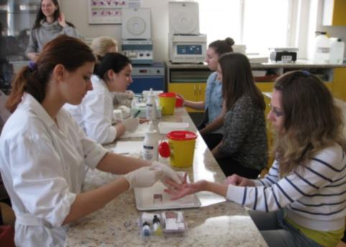 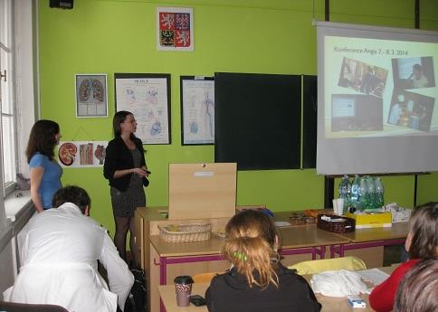

obr. Den projektů ve škole

* ***Lyžařský výcvikový kurz***

Lyžařský výcvikový kurz byl dvakrát uspořádán pro 60 žáků střední školy a jeden lyžařský výcvikový kurz pro 34 studentů VOŠ.

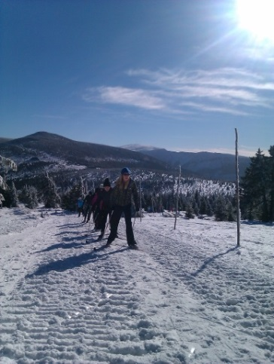 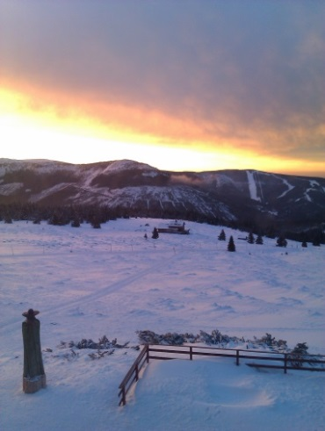

obr. Lyžařský výcvikový kurz Vatra 2014

* ***Poznávací zájezd žáků 2. a 3. ročníků SZŠ do Anglie (28. 4. – 3. 5. 2014)***

Ubytování v anglických rodinách (2 – 4 osoby), prohlídka města - Westminster Abbey, Houses of Parliament, Big Ben, Whitehall, Downing Street, Buckingham Palace (střídání stráží),Trafalgar Square a National Gallery, Piccadilly Circus, Leicester Square, Čínská čtvrť, prohlídka Britského muzea.

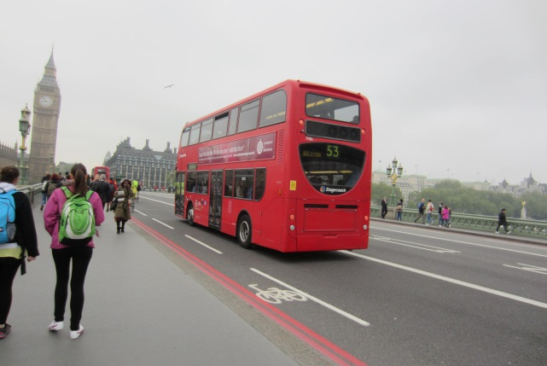 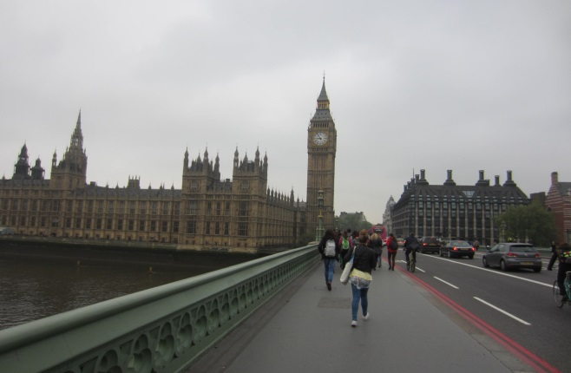

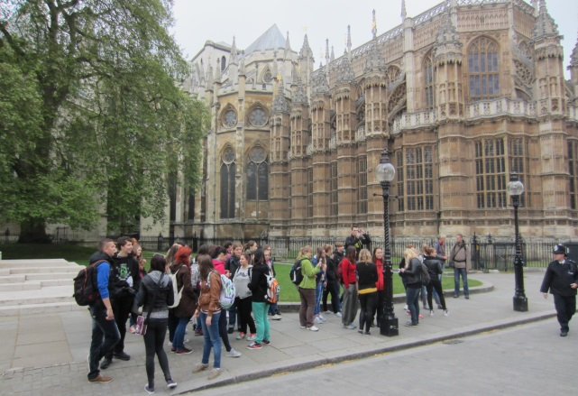 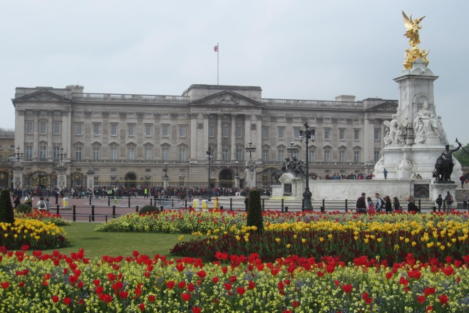

obr. Poznávací zájezd žáků do Anglie

Další dny prohlídka univerzitního města, univerzitních kolejí a zahrad, návštěva Christ Church College, odpoledne přejezd do Stratfordu nad Avonou, procházka městem, návštěva Shakespeare's Birthplace, výlet do Windsoru – návštěva letního královského sídla Windsor Castle,návštěva Flemingova muzea v St. Maryˇs Hospital, procházka Hyde Parkem, pěší prohlídka: Tower Bridge, prohlídka Tower of London,procházka po „Thames Walk“ke katedrále, návštěva St. Paul's Cathedral dále procházka na Covent Garden, večer odjez z Londýna zpět do republiky.

* ***Slavnostní předání vysvědčení a diplomů absolventům školy (MHMP)***

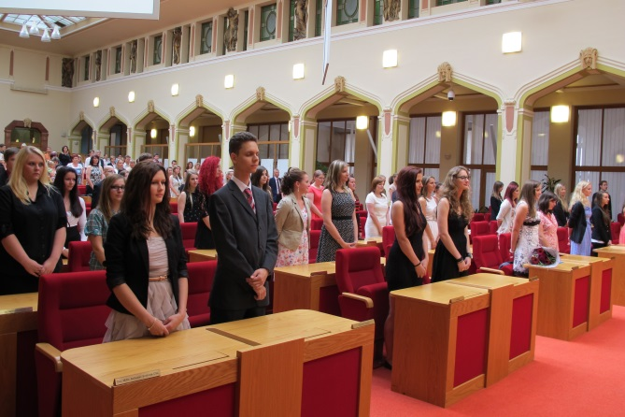 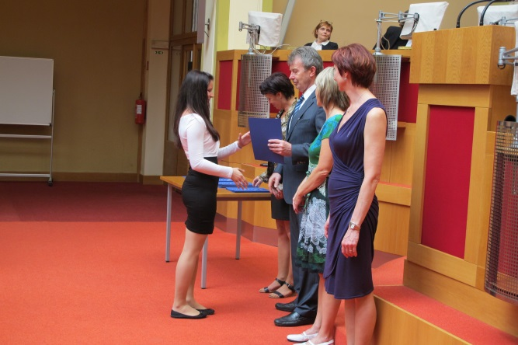

obr.SZŠ - Maturity 2014

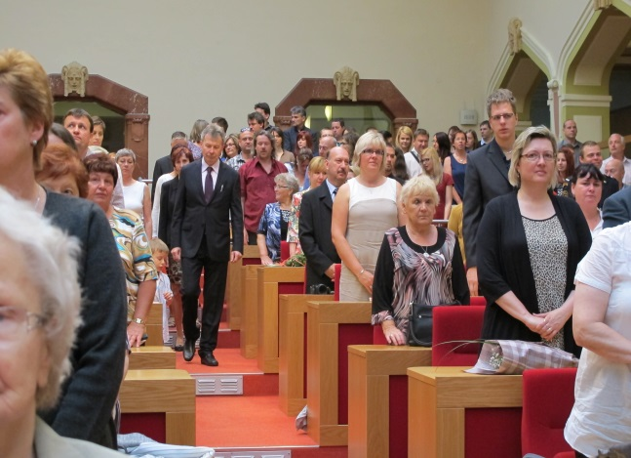 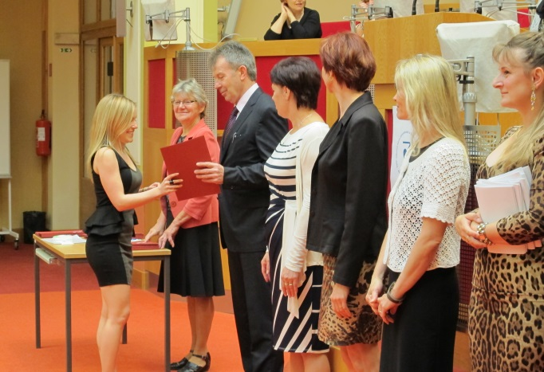

obr.VOŠZ – Absolutoria 2014

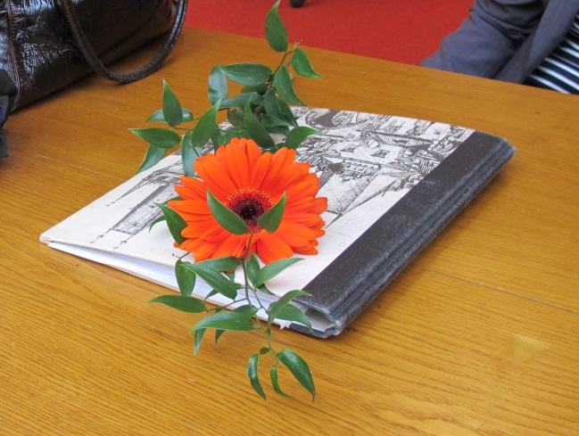

* Dne 10. 6. 2014 navštívila naši školu ve spolupráci s Asociací zdravotnických škol ČR zahraniční delegace v rámci **Projektu SVES II**. Obsahem programu bylo poslání a cíle AZŠ, prezentace hostů na téma vzdělávání v členských zemích EU (GB, Španělsko, Holandsko, Lotyšsko, Německo). Po výměně zkušeností si zahraniční hosté prohlídli naší školu a seznámili se se vzdělávacími obory vyučovanými na naší škole.

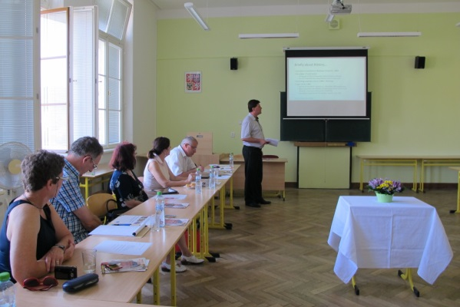 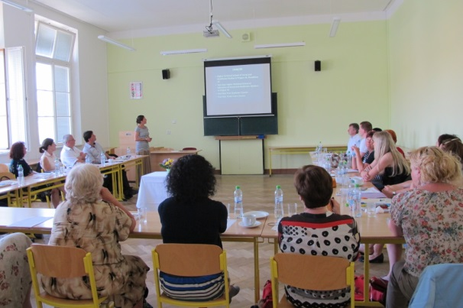

obr. Projekt SVES II

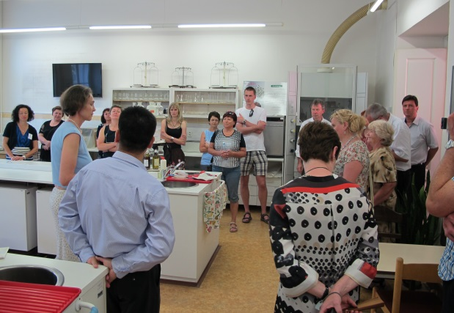 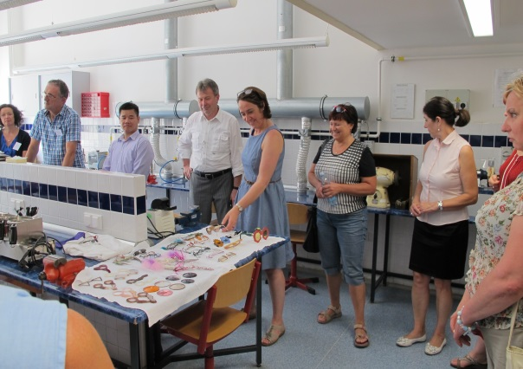

obr. Prohlídka naší školy a prezentace oborů vzdělání

1. **Využití školských zařízení, jejichž činnost právnická osoba vykonává v době školních prázdnin**

Budova Alšovo nábřeží 6, Praha 1

**Rekonstrukce učebny č. 36**

Během školního roku v době prázdnin proběhla rekonstrukce učebny č. 36 a instalace nového osvětlení včetně nové akustiky.

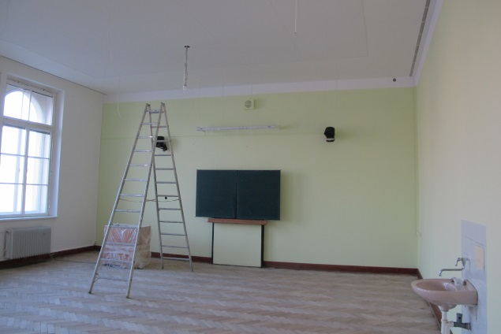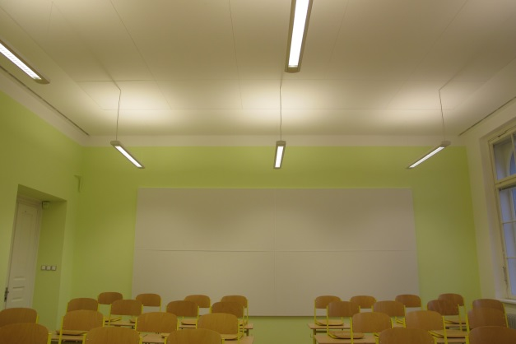

obr. Rekonstrukce učebny č. 36

**Adaptace kabinetu č. 25**

Kabinet pedagogů byl rekonstruován z důvodu malých úložných prostor a obnovy současného zastaralého vybavení. Nové dispoziční řešení vycházelo z potřeb pedagogů, stavební úpravy pomocí samonosné ocelové galerie s prosklenou částí pódia slouží jako úložné prostory pro učební pomůcky. Kabinet byl vybaven novým nábytkem včetně větších pracovních stolů, židlí a závěsných i spodních skříní. Zároveň byl oddělen prostor kuchyňského a odpočinkového koutu od části pro přípravu na výuku včetně nového kuchyňského a sedacího nábytku. Součástí stavebních prací byl rozvod elektroinstalace pro slaboproud a silnoproud, instalace nových zásuvek včetně datových a zvonku do kabinetu. Dále bylo instalováno energeticky úsporné osvětlení s čidly reagujícími na denní přísvit do celé místnosti, podhled galerie byl osazen novými svítidly. Výpočetní technika byla dokoupena pedagogům, kteří neměli počítač.

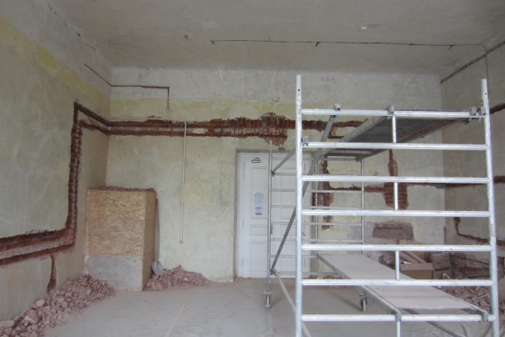 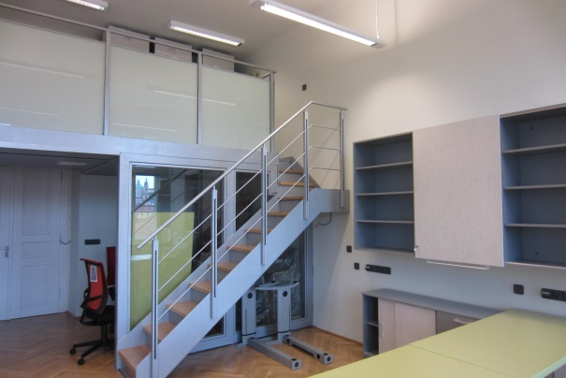

Obr. Adaptace kabinetu č. 25

**Zvuková izolace mezi tělocvičnou a laboratoří 3b**

Po demontování dřevěného obložení, dveří, dveřních zárubní a konstrukce basketbalového koše byla namontována příčka v původním dveřním otvoru. Trhliny ve zdivu byly vyspraveny včetně omítek ze strany tělocvičny i laboratoře 3b. Akustická předstěna je tvořena sádrokartonou příčkou s izolační vrstvou, před níž jsou upevněny laminodesky. U basketbalového koše byla zhotovena nová ocelová konstrukce včetně jejího upevnění do zdi mezi tělocvičnu a laboratoř. Naměřené akustické hodnoty vzduchové neprůzvučnosti před instalací předstěny činily 28 dB, po instalaci dělící konstrukce se zvýšila neprůzvučnost na 62 dB. Plocha celé dělící kostrukce činí 32m2.

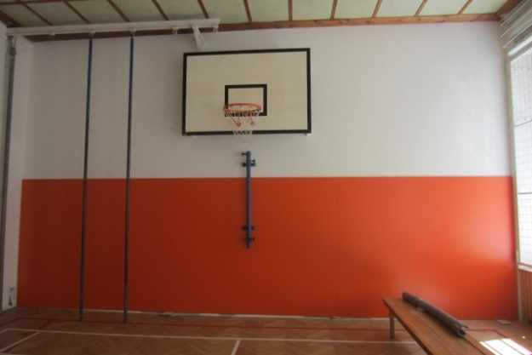 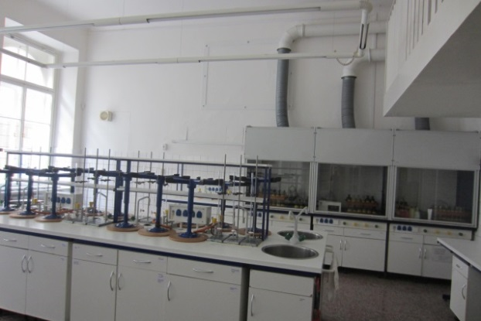

Obr. Tělocvična - nová ocelová konstrukce Obr. Zvuková izolace v laboratoři 3b

Budova detašovaného pracoviště, Duškova 7, Praha 5

Ve školním roce 2013/2014 byla opravena zeď v kotelně a vyměněn ohřívač teplé vody, opravena zeď v suterénu budovy a proveden nátěr střechy nad kabinetem didaktických pomůcek. Učebna č. 3, posluchárna 2, chodba v přízemí a toalety byly před zahájením nového školního roku vymalovány včetně umytí oken. K budově školy náleží i zahrada, kde je zajišťována pravidelná údržba (úprava trávníku, úprava dřevin a jejich postřik apod.).

**V.**

# Údaje o výsledcích inspekční činnosti ČŠI a výsledcích kontrol

1. Výsledky inspekční činnosti provedené Českou školní inspekcí

Předmět kontroly:

Kontrola dodržování vybraných ustanoveních a prováděcích právních předpisů školského zákona vztahujících se k poskytování vzdělávání a zaměřených na podmínky a průběh maturitní zkoušky.

Termín kontroly: 26. a 27. května 2014

Výsledné hodnocení:

Nebylo zjištěno porušení právních předpisů.

1. Výsledky jiných inspekcí, kontrol a řízení

* **Hlavní město Praha, Magistrát hl. města Prahy , odbor kontrolních činností**

Předmět kontroly:

Kontrola plnění opatření přijatých k odstranění nedostatků zjištěných při finanční kontrole za rok 2012.

Termín kontroly: 4. 6. 2014 – 20. 6. 2014

Výsledné hodnocení:

Z 27 opatření bylo 24 splněno a 3 opatření byla splněna částečně.

**VI.**

|  |  |  |  |
| --- | --- | --- | --- |
| Základní údaje o hospodaření školy za kalendářní rok 2013 | | | |
| v tis. Kč | | | |
| ***Náklady*** |  |  |  |
| **Účet** | **Text** | **Hlavní činnost (v tis. Kč)** | **Hospodářská činnost (v tis. Kč)** |
| 501 | Spotřeba materiálu | 2 597 | 4 |
| 502 | Spotřeba energie | 2 130 | 11 |
| 504 | Prodané zboží |  | 79 |
| 511 | Opravy a udržování | 528 | 25 |
| 512 | Cestovné | 187 |  |
| 513 | Náklady na reprezentaci | 12 |  |
| 518 | Ostatní služby | 4 098 | 166 |
| 521 | Mzdové náklady | 28 590 | 559 |
| 524 | Zákonné pojištění | 8 896 | 188 |
| 525 | Jiné sociální pojištění | 110 | 2 |
| 527 | Zákonné sociální náklady | 693 | 3 |
| 528 | Jiné sociální náklady | 2 |  |
| 531 | Daň silniční |  |  |
| 538 | Jiné daně a poplatky |  |  |
| 541 | Smluvni pokuty a úoky z prodlení |  | 4 |
| 542 | Jiné pokuty a penále |  |  |
| 543 | Odpis pohledávky |  |  |
| 545 | Kursové ztráty |  |  |
| 547 | Manka a škody |  |  |
| 548 | Tvorba fondů |  |  |
| 549 | Ostatní náklady z činnosti | 108 | 9 |
| 551 | Odpisy dlouhodobého majetku | 2 871 |  |
| 557 | Náklady z vyřazených pohledávek | 7 |  |
| 558 | Náklady z drobného dlouhodobého majetku | 1 461 |  |
| 563 | Kurzové ztráty | 2 |  |
| 569 | Ostatní finanční náklady | 0 | 0 |
|  | ***Náklady celkem*** | ***52 292*** | ***1 050*** |
| ***Výnosy*** |  |  |  |
| **Účet** | **Text** | **Hlavní činnost (v tis. Kč)** | **Hospodářská činnost (v tis. Kč)** |
| 602 | Tržy z prodeje služeb | 1 054 | 22 |
| 603 | Výnosy z pronájmu |  | 2 676 |
| 604 | Výnosy z prodaného zboží |  | 114 |
| 648 | Čerpání fondů | 510 |  |
| 649 | Ostatní výnosy z činnosti | 1 543 |  |
| 662 | Úroky | 13 |  |
| 663 | Kurzové zisky | 69 |  |
| 669 | Ostatní finanční výnosy | 0 |  |
| 672 | Výnosy územních rozpočtů a transferů | 49 095 |  |
|  | ***Výnosy celkem*** | ***52 284*** | ***2 812*** |
|  | ***Výsledek hospodaření před zdaněním*** | ***-8*** | ***1762*** |
|  | Daň z příjmu |  | 163 |
|  | ***Výsledek hospodaření po zdanění*** |  | ***1 599*** |
|  | ***Zisk celkem*** | ***1591*** |  |
|  | *Průměrný přepočtený stav zaměstnanců činil k 31.12.2013 celkem 75,414* | | |

**VII.**

# Další informace

* Pedagogičtí pracovníci školy vyučující praktické předměty jsou dle potřeby registrováni podle zákona č.95/2004 Sb., o podmínkách získávání a uznávání odborné způsobilosti a specializované způsobilosti k výkonu zdravotnického povolání lékaře, zubního lékaře a farmaceuta a zákona č. 96/2004 Sb., o podmínkách získávání a uznávání způsobilosti k výkonu nelékařských zdravotnických povolání a k výkonu činností souvisejících s poskytováním zdravotní péče a o změně některých souvisejících zákonů (zákon o nelékařských zdravotnických povoláních).
* Setkání studentů naší školy s primátorem hl. města Prahy RNDr. Tomášem Hudečkem, Ph.D. a Mgr. Ludmilou Štvánovou, radní hl. m. pro oblast školství a volného času.

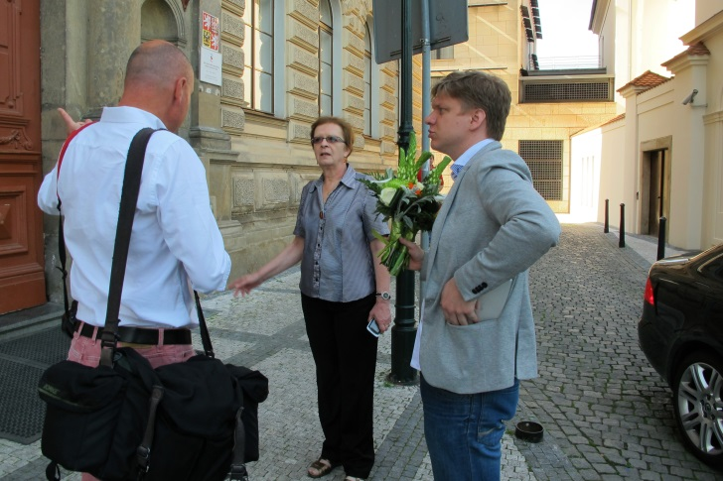

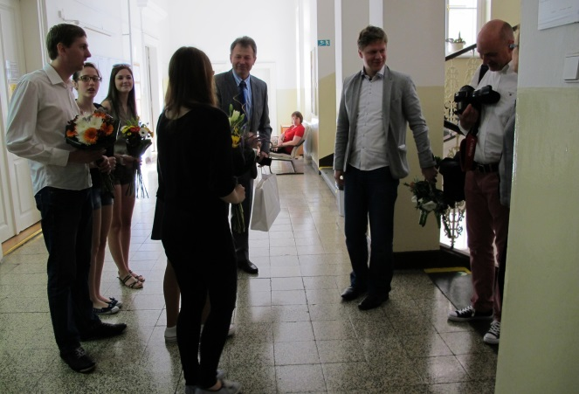 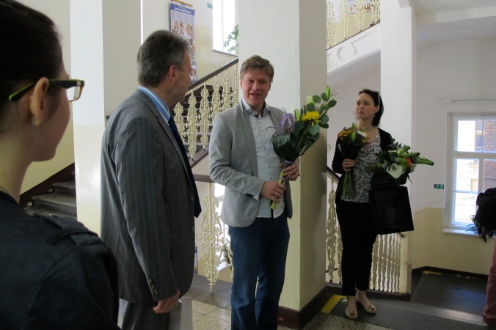

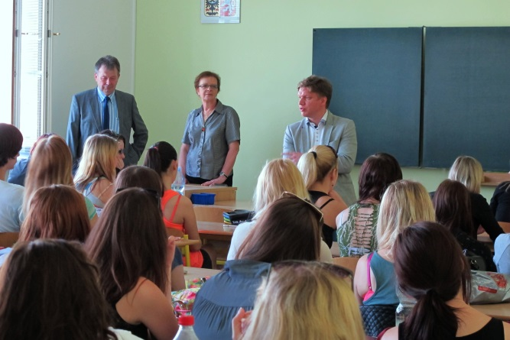

* Výroční zpráva za školní rok 2014/2015 byla schválena školskou radou vyšší odborné školy zdravotnické a školskou radou střední zdravotnické školy.